SECRETARIA DE AGRICULTURA Y DESARROLLO RURAL

ACUERDO por el que se da a conocer el Plan de Manejo Pesquero de atún aleta amarilla (Thunnus albacares) capturado por la flota cerquera del Océano Pacífico Mexicano.

Al margen un sello con el Escudo Nacional, que dice: Estados Unidos Mexicanos.- AGRICULTURA.- Secretaría de Agricultura y Desarrollo Rural.
VÍCTOR MANUEL VILLALOBOS ARÁMBULA, Secretario de Agricultura y Desarrollo Rural, con fundamento en los artículos: 12, 14, 26 y 35 fracciones XXI y XXIV de la Ley Orgánica de la Administración Pública Federal; 4 de la Ley Federal de Procedimiento Administrativo; 8 fracción II, 20 fracción XI, 29 fracción XV, 36 fracción II y 39 de la Ley General de Pesca y Acuacultura Sustentables; 1, 3 y 5 fracción XXV del Reglamento Interior de la Secretaría de Agricultura y Desarrollo Rural; Primero, Segundo y Tercero del Decreto por el que se establece la organización y funcionamiento del Organismo Descentralizado denominado Instituto Nacional de Pesca y Acuacultura; así como el 1, 4 y 5 del Estatuto Orgánico del Instituto Nacional de Pesca y Acuacultura.
CONSIDERANDO
Que la Ley General de Pesca y Acuacultura Sustentables confiere a la Secretaría de Agricultura y Desarrollo Rural, por conducto del Instituto Nacional de Pesca y Acuacultura (INAPESCA), la facultad de elaborar los Planes de Manejo Pesquero, los cuales tienen por objeto dar a conocer el conjunto de acciones encaminadas al desarrollo de la actividad pesquera de forma equilibrada, integral y sustentable, basadas en el conocimiento actualizado de los aspectos biológicos, ecológicos, pesqueros, ambientales, económicos, culturales y sociales que se tengan de ella, que en su conjunto son el anexo del presente instrumento.
Que, para la elaboración de los Planes de Manejo, el INAPESCA atiende a lo requerido por el Consejo Nacional de Pesca y los Consejos Estatales de Pesca y Acuacultura a que corresponda, por lo que he tenido a bien expedir el siguiente:
ACUERDO POR EL QUE SE DA A CONOCER EL PLAN DE MANEJO PESQUERO DE ATÚN ALETA AMARILLA (Thunnus albacares) CAPTURADO POR LA FLOTA CERQUERA DEL OCÉANO PACÍFICO MEXICANO
ARTÍCULO ÚNICO.- El presente Acuerdo tiene por objeto dar a conocer el Plan de Manejo Pesquero de atún aleta amarilla (Thunnus albacares) capturado por la flota cerquera del Océano Pacífico Mexicano.
TRANSITORIOS
PRIMERO.- El presente Acuerdo entrará en vigor al día siguiente de su publicación en el Diario Oficial de la Federación.
SEGUNDO.- El presente Acuerdo abroga el similar por el que se da a conocer el Plan de Manejo Pesquero de Atún Aleta Amarilla (thunnus albacares) del Océano Pacífico Mexicano, publicado en el Diario Oficial de la Federación el 16 de julio de 2014.
Ciudad de México, a 8 de agosto de 2023.- El Secretario de Agricultura y Desarrollo Rural, Víctor Manuel Villalobos Arámbula.- Rúbrica.

ÍNDICE
1. Resumen ejecutivo
2. Marco jurídico
3. Ámbitos de aplicación del Plan de Manejo
3.1. Ámbito biológico
3.2. Ámbito geográfico
3.3. Ámbito ecológico
3.4. Ámbito socioeconómico
4. Diagnóstico de la pesquería
4.1. Importancia
4.2. Especies objetivo
4.3. Captura incidental y descartes
4.4. Tendencias históricas
4.5. Disponibilidad del recurso
4.6. Unidad de pesca
4.7. Infraestructura de desembarco
4.8. Proceso e industrialización
4.9. Comercialización
4.10. Demanda pesquera
4.11. Grupos de interés
4.12. Estado actual de la pesquería
5. Propuesta de manejo de la pesquería
5.1 Imagen objetivo
5.2. Fines
5.3. Propósito
5.4. Componentes
5.5. Líneas de acción
5.6. Acciones
6. Implementación del Plan de Manejo
6.1. Comité de Manejo del Recurso
6.2. Subcomités Estatales
7. Revisión, seguimiento y actualización del Plan de Manejo
7.1 Medios de verificación
7.2 Supuestos
8. Programa de investigación
8.1 Investigación científica
8.2 Investigación tecnológica
8.3 Investigación socioeconómica
9. Programa de inspección y vigilancia
10. Programa de capacitación
11. Costos y financiamiento del Plan de Manejo
11.1 Costos actuales
11.2 Costos futuros
12. Bibliografía
13. Glosario
14. Anexo I
1. Resumen ejecutivo
La pesca de túnidos se realiza tanto en la Zona Económica Exclusiva (ZEE) de México como en aguas internacionales del Océano Pacífico Oriental, representa una fuente de alimento, empleo directo e indirecto, comercio y bienestar económico tanto regional como nacional. Las especies objeto de captura son el atún aleta amarilla (Thunnus albacares) y el atún aleta azul (Thunnus orientalis), y como especies asociadas se encuentran el barrilete (Katsuwonus pelamis), patudo o atún ojo grande (T. obesus), albacora (T. alalunga), el barrilete negro (Euthynnus lineatus) y bonito (Sarda spp). El atún aleta amarilla es uno de los recursos más importantes en términos de volumen de captura y derrama económica, a partir de su captura se generan empleos directos e indirectos en la fase extractiva, industrial y de comercialización. Se comercializa en diferentes presentaciones: fresco, congelado y enlatado, tanto en el mercado nacional como internacional. La pesquería ha enfrentado diferentes retos desde sus inicios; la problemática está identificada básicamente en tres puntos: sobreexplotación del recurso, sobrecapitalización y conflicto social. Este documento es una actualización del ACUERDO por el que se da a conocer el plan de manejo pesquero de atún aleta amarilla (Thunnus albacares) del Océano Pacífico Mexicano (DOF 16/07/2014). Para su elaboración se han utilizado herramientas de planeación contando con la participación de empresas atuneras, instituciones educativas y de investigación y el Gobierno Federal, a través de metodologías participativas e interactivas. Se propone que la pesquería se realice de forma segura, incluyente, económicamente rentable, bajo un esquema de sustentabilidad del recurso, con estándares internacionales de regulación, actores coordinados, pescadores asesorados, que gocen de calidad de vida y desarrollo económico, utilizando infraestructura óptima con amplios y variados canales de distribución, que comercializan productos de alta calidad y alto valor agregado. Así como una flota de embarcaciones moderna y eficiente, bajo criterios de equidad al acceso de los recursos, provista de infraestructura que satisfaga las necesidades de procesamiento e inocuidad del mercado nacional e internacional. El presente instrumento de planeación a largo plazo contribuye al ordenamiento de esa actividad, integra y mantiene actualizada la información biológica, socioeconómica, jurídica, así como las disposiciones de administración y regulación con criterios de sustentabilidad, incidiendo de esta manera en el mantenimiento, recuperación y fomento productivo de este recurso pesquero.
2. Marco jurídico
Este Plan de Manejo Pesquero se apega al Artículo 27 de la Constitución Política de los Estados Unidos Mexicanos, la propiedad de las tierras y aguas comprendidas dentro de los límites del territorio nacional, corresponde originariamente a la Nación, por lo que corresponde a ésta el dominio directo de todos los recursos naturales de la plataforma continental y los zócalos submarinos, de igual manera son considerados propiedad de la misma las aguas de los mares territoriales en la extensión y términos que fije el derecho internacional; las aguas marinas interiores, las de las lagunas y esteros que se comuniquen permanentemente o intermitentemente con el mar; las de los lagos interiores de formación natural que estén ligados directamente a corrientes constantes; así como las de los ríos y sus afluentes directos o indirectos.
El sector pesquero es estratégico y prioritario para el desarrollo del país porque, además de ofrecer los alimentos que consumen las familias mexicanas y proveer materias primas para las industrias manufacturera y de transformación, se ha convertido en un importante generador de divisas al mantener un gran dinamismo exportador. Esta riqueza biológica de los mares mexicanos puede traducirse en riqueza pesquera y generadora de empleos, siendo oportuno que su potencial sea explotado atendiendo los principios de sustentabilidad y respeto al medio ambiente. Además de la pesca, la acuacultura y la maricultura son actividades que también demandan de un impulso ante su desarrollo aún incipiente, por lo que los Planes de Manejo Pesquero se encuentran apegados a lo establecido en nuestra Carta Magna, a la Ley General de Pesca y Acuacultura Sustentables en los artículos 4 fracción XXXVI, 36 fracción II y 39, al Plan Nacional de Desarrollo 2020-2024 y a la Carta Nacional Pesquera 2022.
La Ley General de Pesca y Acuacultura Sustentables (LGPAS), reconoce a la pesca y la acuacultura como actividades que fortalecen la soberanía alimenticia y territorial de México, considerándolas de importancia para la seguridad nacional y prioritaria para el desarrollo del país; establece los principios de ordenamiento, fomento y regulación del manejo integral y el aprovechamiento sustentable de la pesca y la acuacultura, considerando los aspectos sociales, tecnológicos, productivos, biológicos y ambientales; define las bases para la ordenación, conservación, la protección, la repoblación y el aprovechamiento sustentable de los recursos pesqueros y acuícolas, así como la protección y rehabilitación de los ecosistemas en que se encuentran dichos recursos. Indicando los principios para ordenar, fomentar y regular el manejo integral. Promueve el mejoramiento de la calidad de vida de los pescadores y acuicultores del país a través de los programas que se instrumenten para el sector pesquero y acuícola; procura el derecho al acceso, uso y disfrute preferente de los recursos pesqueros y acuícolas de las comunidades y propone mecanismos para garantizar que la pesca y la acuacultura se orienten a la producción de alimentos. El presente Plan de Manejo con enfoque precautorio, acorde con el Código de Conducta para la Pesca Responsable, del cual México es promotor y signatario, y es congruente con los ejes estratégicos definidos por el Poder Ejecutivo como soporte al Plan Nacional de Desarrollo 2019-2024.
Adicionalmente a la Ley General de Pesca y Acuacultura Sustentables, otras leyes concurrentes son: a) Ley de Infraestructura de la Calidad (DOF 01/07/2020), concerniente a la emisión de Normas Oficiales Mexicanas incluyendo las de pesca y acuacultura; b) Ley General de Sociedades Cooperativas (DOF 03/08/1994 reforma 19/01/2018), que rige la organización y funcionamiento de las sociedades de producción pesquera, y c) Ley General del Equilibrio Ecológico y la Protección al Ambiente (LGEEPA) (DOF 28/01/1998 reforma 11/04/2022), relativa a la preservación y restauración del equilibrio ecológico y protección al ambiente y acervo biológico del país.
Dentro de los instrumentos creados para apoyar la Política Nacional Pesquera se encuentran los Planes de Manejo Pesquero (PMP) definidos como el conjunto de acciones encaminadas al desarrollo de la actividad pesquera de forma equilibrada, integral y sustentable; basadas en el conocimiento actualizado de los aspectos biológicos, pesqueros, ambientales, económicos, culturales y sociales que se tengan de ella. En este caso, la LGPAS señala que el Instituto Nacional de Pesca y Acuacultura es el encargado de elaborar dichos planes.
La pesquería de atún en el Océano Pacífico está regulada por diversos ordenamientos legales: La “Norma Oficial Mexicana NOM-001-SAG/PESC-2013, Pesca responsable de túnidos. Especificaciones para las operaciones de pesca con red de cerco” (DOF 16/01/2014), el Decreto Promulgatorio del Acuerdo sobre el Programa Internacional para la Conservación de los Delfines, adoptado en la Ciudad de Washington, D.C., Estados Unidos de América (DOF 17/05/1999), en el marco de la Comisión Interamericana del Atún Tropical (CIAT), el Acuerdo por el que se establece veda temporal para la pesca comercial de atún aleta amarilla (Thunnus albacares), patudo o atún ojo grande (Thunnus obesus), atún aleta azul (Thunnus orientalis) y barrilete (Katsuwonus pelamis) en aguas de jurisdicción federal de los Estados Unidos Mexicanos del Océano Pacífico y por el que se prohíbe temporalmente que embarcaciones cerqueras de bandera mexicana capturen dichas especies en alta mar y aguas jurisdiccionales extranjeras que se encuentren en el área de regulación de la Comisión Interamericana del Atún Tropical para los años 2022-2024 (DOF 18/05/2022) que establece tres periodos de veda; este Acuerdo se implementará en los años 2023, 2024 y 2025, posteriormente se actualizará con base en las recomendaciones del Grupo de Trabajo sobre Poblaciones de la Comisión Interamericana del Atún Tropical. La especie atún aleta azul, cuenta con restricciones descritas en los permisos de pesca comercial para túnidos en general, esta especie además cuenta con su propio Plan de Manejo Pesquero, el cual se expidió a través del Acuerdo por el que se expide el Plan de Manejo para la pesquería de Atún Aleta Azul (Thunnus orientalis, Temminck y Schlegel 1844) en el Pacífico Oriental (DOF 07/04/2021).
3. Ámbitos de aplicación del Plan de Manejo
3.1. Ámbito biológico
Las especies capturadas comercialmente y de mayor importancia en la pesquería del atún en el Océano Pacífico Oriental (OPO) y que se encuentran especificadas dentro de la NOM-001-SAG/PESC-2013 son:
Especies objetivo:
Atún aleta amarilla (Thunnus albacares)
Atún aleta azul (Thunnus thynnus)
Especies asociadas:
Barrilete (Katsuwonus pelamis)
Albacora (Thunnys alalunga)
Patudo (Thunnus obesus)
Barrilete negro (Euthynnus lineatus)
Los atunes pertenecen a la familia Scombridae, los escómbridos tienen hábitos pelágicos, por lo general, se encuentran en la porción epipelágica de la columna de agua y rara vez por debajo de los 200 metros de profundidad (Eslava et al. 2003). Son especies que se caracterizan por tener una particularidad única entre los peces teleósteos que consiste en el sistema de contracorriente de intercambio de calor entre venas y arterias, que les permite retener el calor metabólico, lo que hace que el pez tenga una temperatura más alta que el agua circundante (Collette 1978). Este mecanismo de termorregulación les da la posibilidad de extender su hábitat y mantener un nivel adecuado de actividad metabólica. Forman grandes cardúmenes segregados por tallas, los juveniles prefieren estar cerca de la superficie mientras que los adultos prefieren aguas profundas, aunque también pueden encontrarse cerca de la superficie (Blackburn 1965). Se encuentra generalmente por arriba de la termoclina, cabe mencionar que la región del Océano Pacífico Oriental se caracteriza por presentar una termoclina y capa de mezcla superficial menor de 100 m de profundidad (Au y Perryman 1985).
El atún aleta amarilla presenta un cuerpo fusiforme, la segunda aleta dorsal y la aleta anal son de color amarillo, las cuales son alargadas en los organismos maduros. El cuerpo es de color azul metálico, cambiando a plata en el vientre y tiene cerca de 20 líneas verticales discontinuas.
Al igual que las demás especies de atunes, es un organismo muy activo, que presenta desplazamientos de grandes distancias en tiempo corto lo que genera un gasto energético elevado (Blunt 1960; Schaefer et al. 1961; Olson y Boggs 1986), por lo anterior, se menciona que la disponibilidad del alimento, juega un factor determinante en la abundancia y distribución de los atunes (Blackburn, 1969), así como también las condiciones oceanográficas, ya que el atún aleta amarilla prefiere aguas cálidas, lo que se refleja en su amplia distribución en los mares tropicales y subtropicales del planeta, encontrándose entre los 40° Norte y 40° Sur, siendo la especie de atún más tropical. En aguas mexicanas se encuentra a lo largo de la costa del Pacífico, en la parte sur y media del Golfo de California e Islas Revillagigedo (Fisher et al. 1995).
Se alimenta principalmente de peces y cefalópodos, su alimentación ocurre durante el día y principalmente en la superficie de la zona oceánica. Alverson (1963) menciona que, en el Océano Pacífico Oriental, las presas más frecuentes son langostillas (Pleuroncodes planipes), cangrejos portúnidos y peces de la familia Scombridae, Ostracidae, Exocoetidae y Tretadontidae.
Existe dimorfismo sexual en crecimiento en talla y peso, ya que las hembras después de los 95 cm desaceleran el crecimiento, esto probablemente relacionado con la reproducción. Una hembra tiene una fecundidad de millones de huevecillos (Schaefer 1996), lo que ocasiona que no se detecte ninguna relación parentela-progenie al ser especies de estrategia reproductiva tipo “r”.
El 50% del atún aleta amarilla del Pacífico Oriental alcanza la madurez con longitudes de 92 cm en el caso de las hembras y de 62 cm en machos, lo que corresponde a una edad aproximada de 1.5 y 2 años, respectivamente. El desove lo realizan principalmente en verano, pero pueden hacerlo dos o tres veces al año (Schaefer 1998), en aguas de tropicales a subtropicales frecuentemente cerca de la costa, sus huevos y las larvas son planctónicos (Cole 1980).
A nivel genético aparentemente no existen diferencias entre el atún aleta amarilla del Pacífico Occidental y Central con el del Pacífico Oriental (Ward et al. 1997), sin embargo, se manejan como dos poblaciones separadas. La población del Pacífico Oriental se encuentra entre los 40° Norte y 40° Sur y como límite occidental los 150° O (área de manejo de la Comisión Interamericana del Atún Tropical, CIAT). Existe movimiento hacia dentro y fuera de la zona, pero se trata bajo el supuesto de que no hay una tendencia direccional. Además, los estudios de marcado de atunes han indicado una cierta fidelidad a la zona de marcado (Schaefer et al. 2007).
Esta especie en su fase juvenil (2-4 kg), forma cardúmenes, comúnmente se encuentra asociada a objetos flotantes, naturales como troncos o desechos flotantes y desde su desarrollo en la década de 1990 con objetos flotantes artificiales conocidos como dispositivos agregadores de peces (DAP), principalmente en las zonas tropicales del Pacífico Oriental. En etapas posteriores, se localizan como cardúmenes libres (4-7 kg), aunque a veces se asocian con otras especies de atún como el barrilete sobre todo en, áreas de convergencia y en zonas costeras tanto al Sur como al Norte del Ecuador y en cardúmenes asociados a delfines, los cuales se componen en su mayoría por organismos adultos (27-32 kg). Es posible que exista una ruta de migración al ir madurando de las zonas ecuatoriales donde se realiza una pesca intensa sobre dispositivos agregadores de peces, terminando en la asociación con los delfines, esto lo sugiere el análisis de la distribución espacial de tallas de los organismos capturados (Dreyfus et al. 2011).
Cada tipo de cardumen tiene una distribución espacial particular, los cardúmenes libres se encuentran en su mayoría cercanos a la costa, mientras que los asociados a delfín son más oceánicos y los lances asociados a dispositivos agregadores de peces se encuentran principalmente en una franja ecuatorial, que se prolonga desde la costa americana hasta más allá de los 150° O y entre 5º N y 10º S.
La relación talla-peso del atún aleta amarilla ha sido ampliamente analizada, actualmente se ha utilizado principalmente en los análisis de evaluación la relación de Wild (1986) (Figura 1).
w = 1.387 X 10 -5 L3.086
Donde w = peso expresado en kilogramos y L= talla expresada en centímetros (longitud furcal)
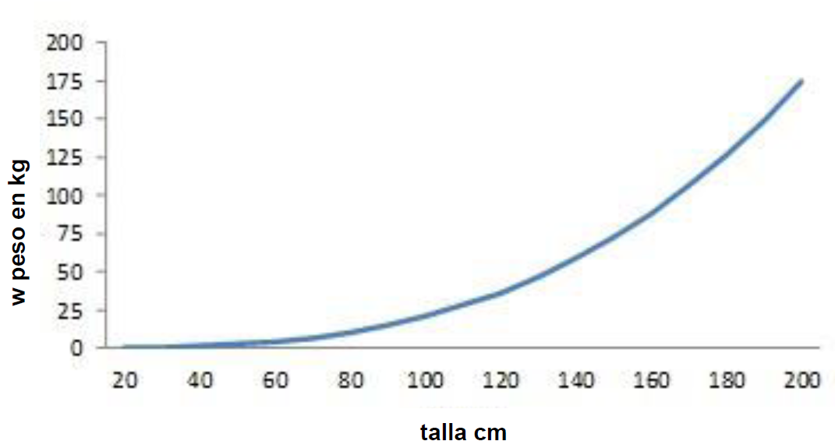
Figura 1. Relación talla-peso del atún aleta amarilla de acuerdo a Wild (1986).
3.2. Ámbito geográfico
El atún aleta amarilla se encuentra distribuido por todo el Océano Pacífico, por lo que es probable que exista una población continua, con intercambio de individuos a nivel local, aunque existe cierta evidencia genética de aislamiento local. La mayor parte de la captura proviene de las regiones oriental y occidental, aunque las capturas cerqueras son relativamente bajas cerca del límite occidental del Océano Pacífico Oriental en 150°. Los desplazamientos de aletas amarillas marcados suelen cubrir centenares, no miles de kilómetros, y el intercambio entre el Océano Pacífico Oriental y el Pacífico Occidental parece ser limitado (Aires da Silva y Maunder 2012).
De las provincias oceánicas más productivas del planeta, destaca el Océano Pacífico Tropical Oriental, donde la captura de especies pelágicas mayores como los atunes representa volúmenes de captura significativos en el desarrollo de la pesca oceánica (Badán 1997). Los atunes son objeto de una de las pesquerías más importantes en el mundo respecto a su volumen de captura como a su valor comercial (Muhlia-Melo 1987).
La pesca de atún aleta amarilla se realiza tanto dentro de la Zona Económica Exclusiva (ZEE) de México como en aguas internacionales del Pacífico Oriental hasta los 150º O (Figura 2). Esta zona está regulada por la CIAT, como órgano internacional de gestión que está constituido por 21 miembros incluyendo a México. En este organismo se analiza, discute y acuerdan medidas de conservación y de manejo pesquero para el área de aplicación de la convención.
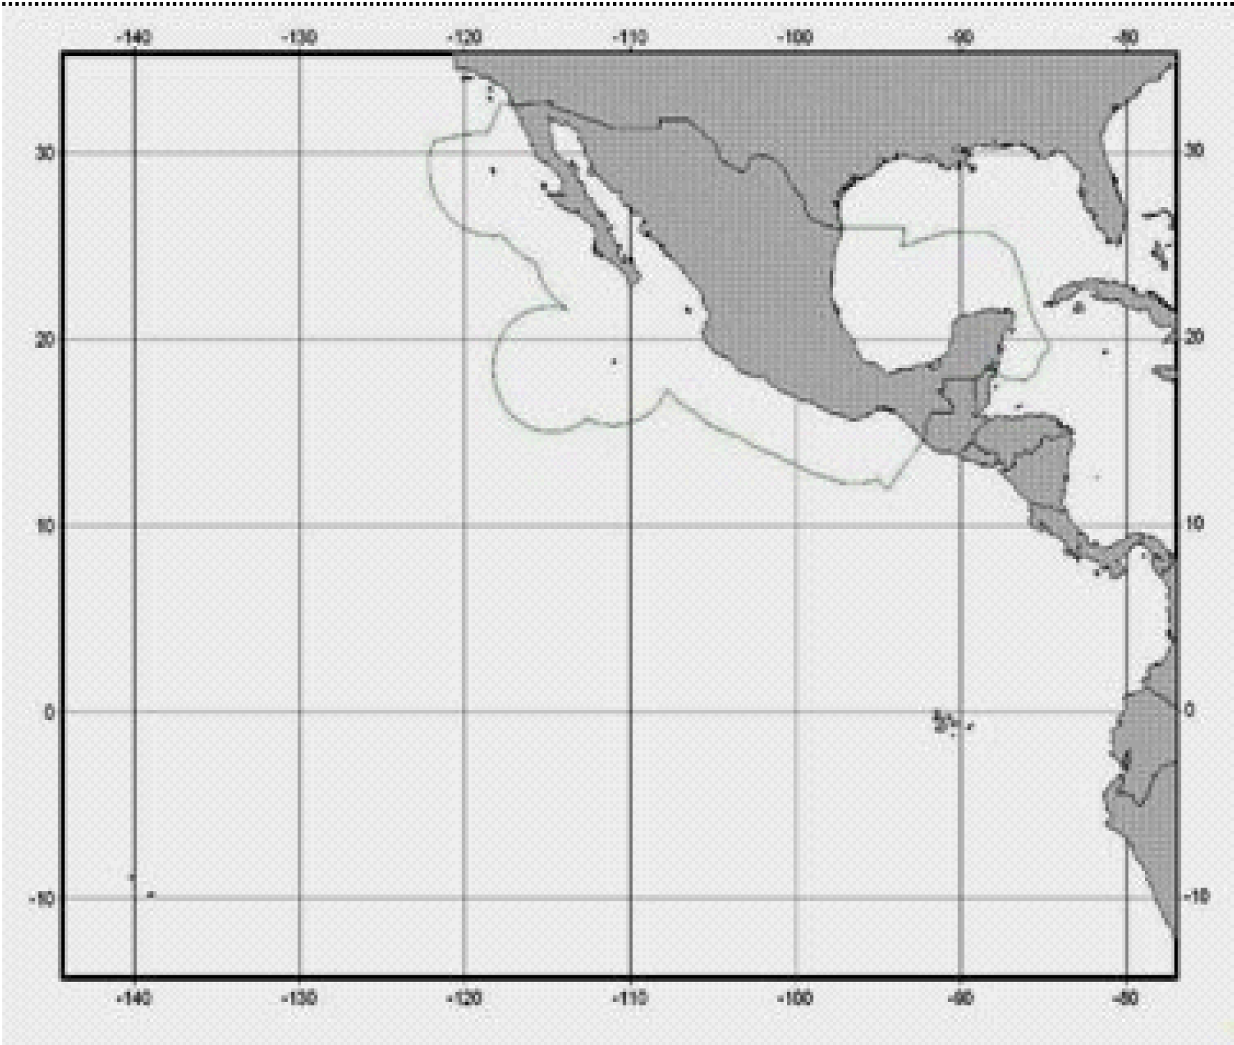
Figura 2. Ámbito geográfico que marca la delimitación de la Zona Económica Exclusiva (ZEE) de México (tomado de la ficha de Atún del Pacífico, Carta Nacional Pesquera, 2010).
3.3. Ámbito ecológico
El atún aleta amarilla es una especie que se encuentra en los niveles más altos de la cadena alimenticia junto con los delfines, tiburones, picudos entre otras especies pelágicas mayores (Olson y Watters 2003).
La pesca mexicana del atún está dirigida principalmente a la captura de cardúmenes asociados con delfines, ya que es el tipo de cardumen más abundante tanto en las aguas jurisdiccionales mexicanas como en los mares adyacentes. Además, en ellos se encuentran los atunes más grandes y de mayor valor en el mercado. El incremento reciente en la pesca asociada a objetos flotantes y a cardúmenes libres, principalmente en la zona ecuatorial del Océano Pacífico Oriental, como respuesta a la preocupación internacional para evitar la pesca incidental de delfines, puede conducir a una reducción en el rendimiento del atún por la mortalidad de individuos juveniles, además de afectar al ecosistema en su conjunto a través de la captura incidental de otras especies.
En el caso particular de los delfines asociados al atún, los esfuerzos realizados para su protección se iniciaron a mediados de los años setenta y actualmente, en el marco del “Acuerdo sobre el Programa Internacional para la Conservación de Delfines” (APICD), está implementado un programa internacional de reducción sucesiva de la mortalidad incidental, que incluye el monitoreo de la mortalidad incidental por medio de observadores científicos, ese monitoreo cubre la totalidad de los viajes de pesca desde 1991.
En el “Acuerdo sobre el Programa Internacional para la Conservación de Delfines” (APICD) en el marco de la CIAT, se estableció un "límite de mortalidad incidental de delfines" (LMD) por barco como instrumento básico de control. Se incluye, además un Sistema de Seguimiento y Verificación del atún, el cual opera desde el momento de su captura hasta su comercialización, indicando que el producto deberá ser etiquetado al almacenarse en bodega, identificando al "atún capturado en lances en los que resulten delfines muertos o gravemente heridos". Los resultados de este programa han sido favorables, ya que entre 1986 y 2021, el desempeño de la flota atunera mexicana mostró una disminución importante de la mortalidad incidental: de 15 a 0.07 delfines por lance. Es importante señalar que estos valores se obtuvieron manteniendo prácticamente igual número de lances sobre delfines, lo que indica un mejor desempeño de los pescadores; en 89% de los lances no resultó muerto ningún delfín (Dreyfus y Robles 2011a).
La evaluación en la zona atunera del Océano Pacífico Oriental muestra que las poblaciones de delfines se encuentran estables, sin presentar ningún indicio de declinación a causa de la mortalidad incidental que resulta por la operación de la flota atunera internacional.
3.4. Ámbito socioeconómico
Tanto en el nivel regional como en el nacional, la pesquería de atún aleta amarilla es una de las más importantes en términos de captura, ingresos económicos, como fuente de alimento, generación de empleos directos e indirectos, comercio y bienestar económico.
Los estados de: Sinaloa, Colima, Chiapas y Baja California, concentran la mayoría de la flota y la mejor infraestructura para esta pesquería, descargándose en ellos aproximadamente el 90% de la captura nacional. La flota atunera mexicana que opera en aguas de Océano Pacífico Oriental, de acuerdo al registro regional de buques que elabora y mantiene la CIAT, con información proveniente de los diferentes países participantes, está conformada por 61 embarcaciones que utilizan la red de cerco como arte de pesca, de los cuales sólo 53 están activos y adicionalmente 13 embarcaciones para la pesca con vara, de los cuales 10 están activos (CIAT 2022a). A excepción de Baja California, en los ya mencionados estados, existen plantas para el enlatado del atún, que producen grandes cantidades de atún en lata conformando en la actualidad parte de la dieta de la población mexicana, en el 2019 se procesaron más de 90 mil toneladas (t) de túnidos para enlatado (CONAPESCA 2020). Los principales puertos base de los barcos atuneros son Mazatlán, Ensenada, Manzanillo y Puerto Madero.
En el año 2020 el total del peso vivo desembarcado fue de 129,828 t, con un valor de $2,448,597 miles de pesos (CONAPESCA 2020). Los túnidos por su volumen se encuentran posicionados en el cuarto lugar de la producción pesquera total en México. La tasa media de crecimiento anual de la producción durante el periodo de 2010 a 2020 es de 0.08%. En las exportaciones se encuentran en el tercer lugar de las especies pesqueras, siendo España, Estados Unidos de América y El Salvador sus principales destinos (CONAPESCA 2020). El atún aleta amarilla se exporta en diferentes presentaciones: fresco, congelado y enlatado, tanto al mercado nacional como internacional.
4. Diagnóstico de la pesquería
4.1. Importancia
La pesquería del atún, puede verse afectada por la apertura de nuevos mercados, los cambios constantes en los precios, así como la variabilidad en la oferta y la demanda, lo que presenta un reto para los pescadores y los industriales. No obstante, esta pesquería produce proteína de alta calidad en presentación principalmente de conserva en lata, que es una opción importante de alimento para la población y su proceso de producción es una importante fuente de empleos.
Los atunes, catalogados como especies "altamente migratorias", representan una riqueza común para todos los pueblos del mundo, por ello se han establecido organizaciones regionales de ordenamiento pesquero (OROP) como la Comisión Interamericana del Atún Tropical (CIAT) ya que en el marco de esta Comisión se adoptan medidas que favorecen la conservación y el incremento racional de sus capturas.
La Comisión Interamericana del Atún Tropical establece en sus objetivos que las poblaciones de atunes, especies afines y otros tipos de peces capturados por barcos atuneros en el Océano Pacífico Oriental deben ser mantenidas a niveles de abundancia que puedan sostener rendimientos máximos continuos, para ello contempla un programa de investigación como base para la administración de las pesquerías con personal científico reclutado a nivel internacional. La sede de la Comisión se encuentra en donde están ubicados la mayoría de los investigadores La Jolla, California (Estados Unidos), otros están ubicados en oficinas regionales en: Manta y Playas (Ecuador), Ensenada y Mazatlán (México), Panamá (Panamá), Cumaná (Venezuela) y en un laboratorio en Achotines (Panamá). La CIAT cubre con observadores bajo su autoridad el 50% de los viajes de pesca realizados por buques cerqueros de más de 363 t de capacidad de acarreo de la flota internacional, y el 50% restante lo cubren los programas nacionales respectivos como es el caso de México (INAPESCA 2006).
Prácticamente toda la captura (99% de la misma) la realiza en México la flota con red de cerco, que está bien consolidada, con plantas procesadoras y enlatado que da abasto al mercado nacional. Dicha flota produce alrededor de 120,000 toneladas anuales de atún y tiene como principales puertos base: Mazatlán, Sinaloa, Manzanillo, Colima y Puerto Madero, Chiapas.
En México, el atún es la cuarta pesquería en cuanto a volumen de captura (CONAPESCA, 2020) (Figura 3). De los 11 estados costeros del Pacífico mexicano, Sinaloa, Colima, Chiapas y Baja California concentran la mayoría de la flota y la mejor infraestructura para esta pesquería (fuente de empleo para miles de personas), descargándose en ellos aproximadamente un 90% de la captura nacional (CONAPESCA 2020) (Figura 4). El atún aleta amarilla constituye en los últimos años entre 75% y 90% de la captura anual de la flota mexicana, el barrilete representa entre 7% y 20%, mientras que las otras especies (aleta azul, patudo, albacora, bonito) conforman menos del 5% de la captura (CIAT 2022a). Estos porcentajes varían en función de la proporción del tipo de lances que se efectúen, de las condiciones oceanográficas presentes, del interés de la industria y de la abundancia misma de estos recursos.
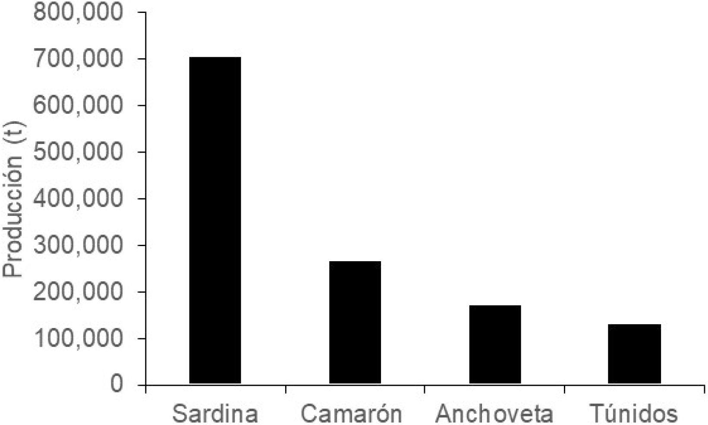
Figura 3. Producción nacional por pesquería y/o especie, durante el año 2020 en México (peso desembarcado; CONAPESCA 2020).
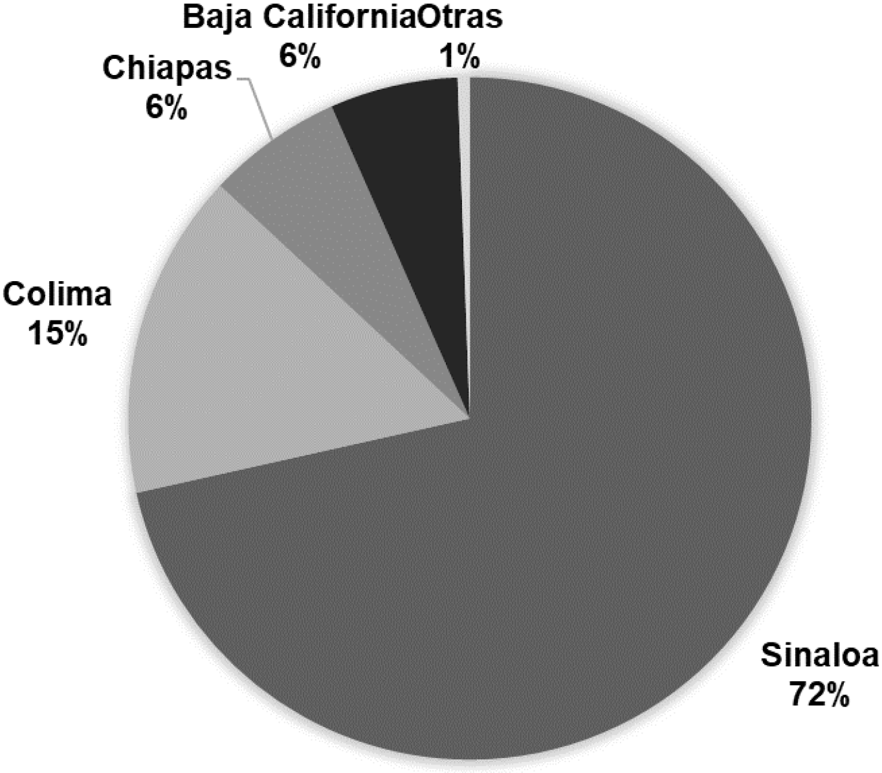
Figura 4. Participación porcentual de la producción de túnidos en las principales entidades mexicanas en 2020 (CONAPESCA 2020).
La pesca y la acuacultura son asuntos de seguridad nacional y parte importante del quehacer económico y social del país (Plan Nacional de Desarrollo 2019-2024). En 2021, el Producto Interno Bruto (PIB) de las actividades primarias (agricultura, ganadería, pesca y silvicultura) en México creció un 2,2% en comparación con el PIB reportado el año anterior (2020). Dentro del PIB sectorial las actividades agrícolas participan con el 70%, las actividades pecuarias con el 23% y con el 7% la silvicultura y pesca. El sector pesquero es fuente importante de alimentos para la población, aporta insumos para la industria y divisas por la venta de productos de alto valor comercial. En el ámbito local, las actividades pesqueras se han convertido en elementos fundamentales del ingreso para segmentos importantes de la población y de impulso del desarrollo económico regional (Programa Sectorial de Agricultura y Desarrollo rural 2020-2024). Desde el 2002, el Gobierno mexicano por recomendaciones de la CIAT, ha establecido acuerdos de veda para la pesquería de túnidos con redes de cerco en el Pacífico mexicano dentro de la ZEE, así como en aguas marinas internacionales del Océano Pacífico Oriental que regula la CIAT.
4.2. Especies objetivo
Las especies objetivo en la pesquería de túnidos en el Océano Pacífico Oriental son el atún aleta amarilla, Thunnus albacares, el atún aleta azul, Thunnus thynnus y el barrilete, Katsuwonus pelamis. El atún aleta amarilla se está aprovechando a niveles cercanos al máximo sostenible, pero existe el riesgo de que la mortalidad excesiva de juveniles cause una disminución de la biomasa de este recurso, sin olvidar que algún cambio ambiental o de reclutamiento pueden modificar las estimaciones del Rendimiento Máximo Sostenible (INAPESCA 2006).
4.3. Captura incidental y descartes
La captura incidental en la pesca con red de cerco debe ser evaluada constantemente y determinar el impacto ecológico y su efecto hacia otras pesquerías de la región (INAPESCA 2006). La diversidad de especies y el volumen de captura de la pesca incidental varían dependiendo del tipo de lance pesquero realizado por la flota pesquera: delfines, objetos flotantes y cardúmenes libres. En lances sobre objetos flotantes, se registran los volúmenes más altos de captura incidental. En general, las especies capturadas de manera incidental en la pesquería de túnidos se enlistan en la Tabla 1.
Tabla 1. Especies de captura incidental, durante los lances de pesca de la flota atunera de cerco.
Nombre común | Nombre científico
Dorado | Coryphaena spp.
Marlin azul | Makaira nigricans
Marlin negro | Istiompax indica
Mantarraya | Mobula spp.
Marlin rayado | Kajikia audax
Marlin trompa corta | Tetrapturus angustirostris
Peces ballesta | Familia Balistidae
Pez espada | Xiphias gladius
Peto o wahoo | Acanthocybium solandri
Pez sol | Mola mola
Pez vela | Istiophorus platypterus
Raya | Pteroplatytrygon violacea
Tiburón azul | Prionace glauca
Tiburón café | Carcharhinus falciformis.
Tiburón martillo | Sphyrna spp.
Tiburón mako | Isurus spp.
Tiburón puntas blancas | Carcharhinus longimanus
Tiburón puntas negras | Carcharhinus limbatus
Tiburón sedoso | Carcharhinus falciformis
Tiburón zorro | Alopias vulpinus
Jureles | Seriola spp.
Salmonetes | Elagatis bipinnulata

Entre las especies de pesca ocasional y complementaria se encuentran:
Albacora, Thunnus alalunga
Atún patudo, Thunnus obesus
Barrilete negro, Euthynnus lineatus
Bonito, Sarda spp.
Por otra parte, existe en México una flota que utiliza como arte de pesca el palangre que obtiene como captura incidental pequeñas capturas de atún, menos del 4% de sus capturas, correspondiendo el 50% a varias especies de tiburones y el 45% a peces picudos, principalmente el pez espada.
De los tres tipos de indicadores de pesca empleados, por la flota de cerco, para localizar los cardúmenes de atún, es decir, brisa, delfín u objetos flotantes naturales (palos), México realiza el mayor número de lances sobre cardúmenes asociados a delfines (Figura 5).
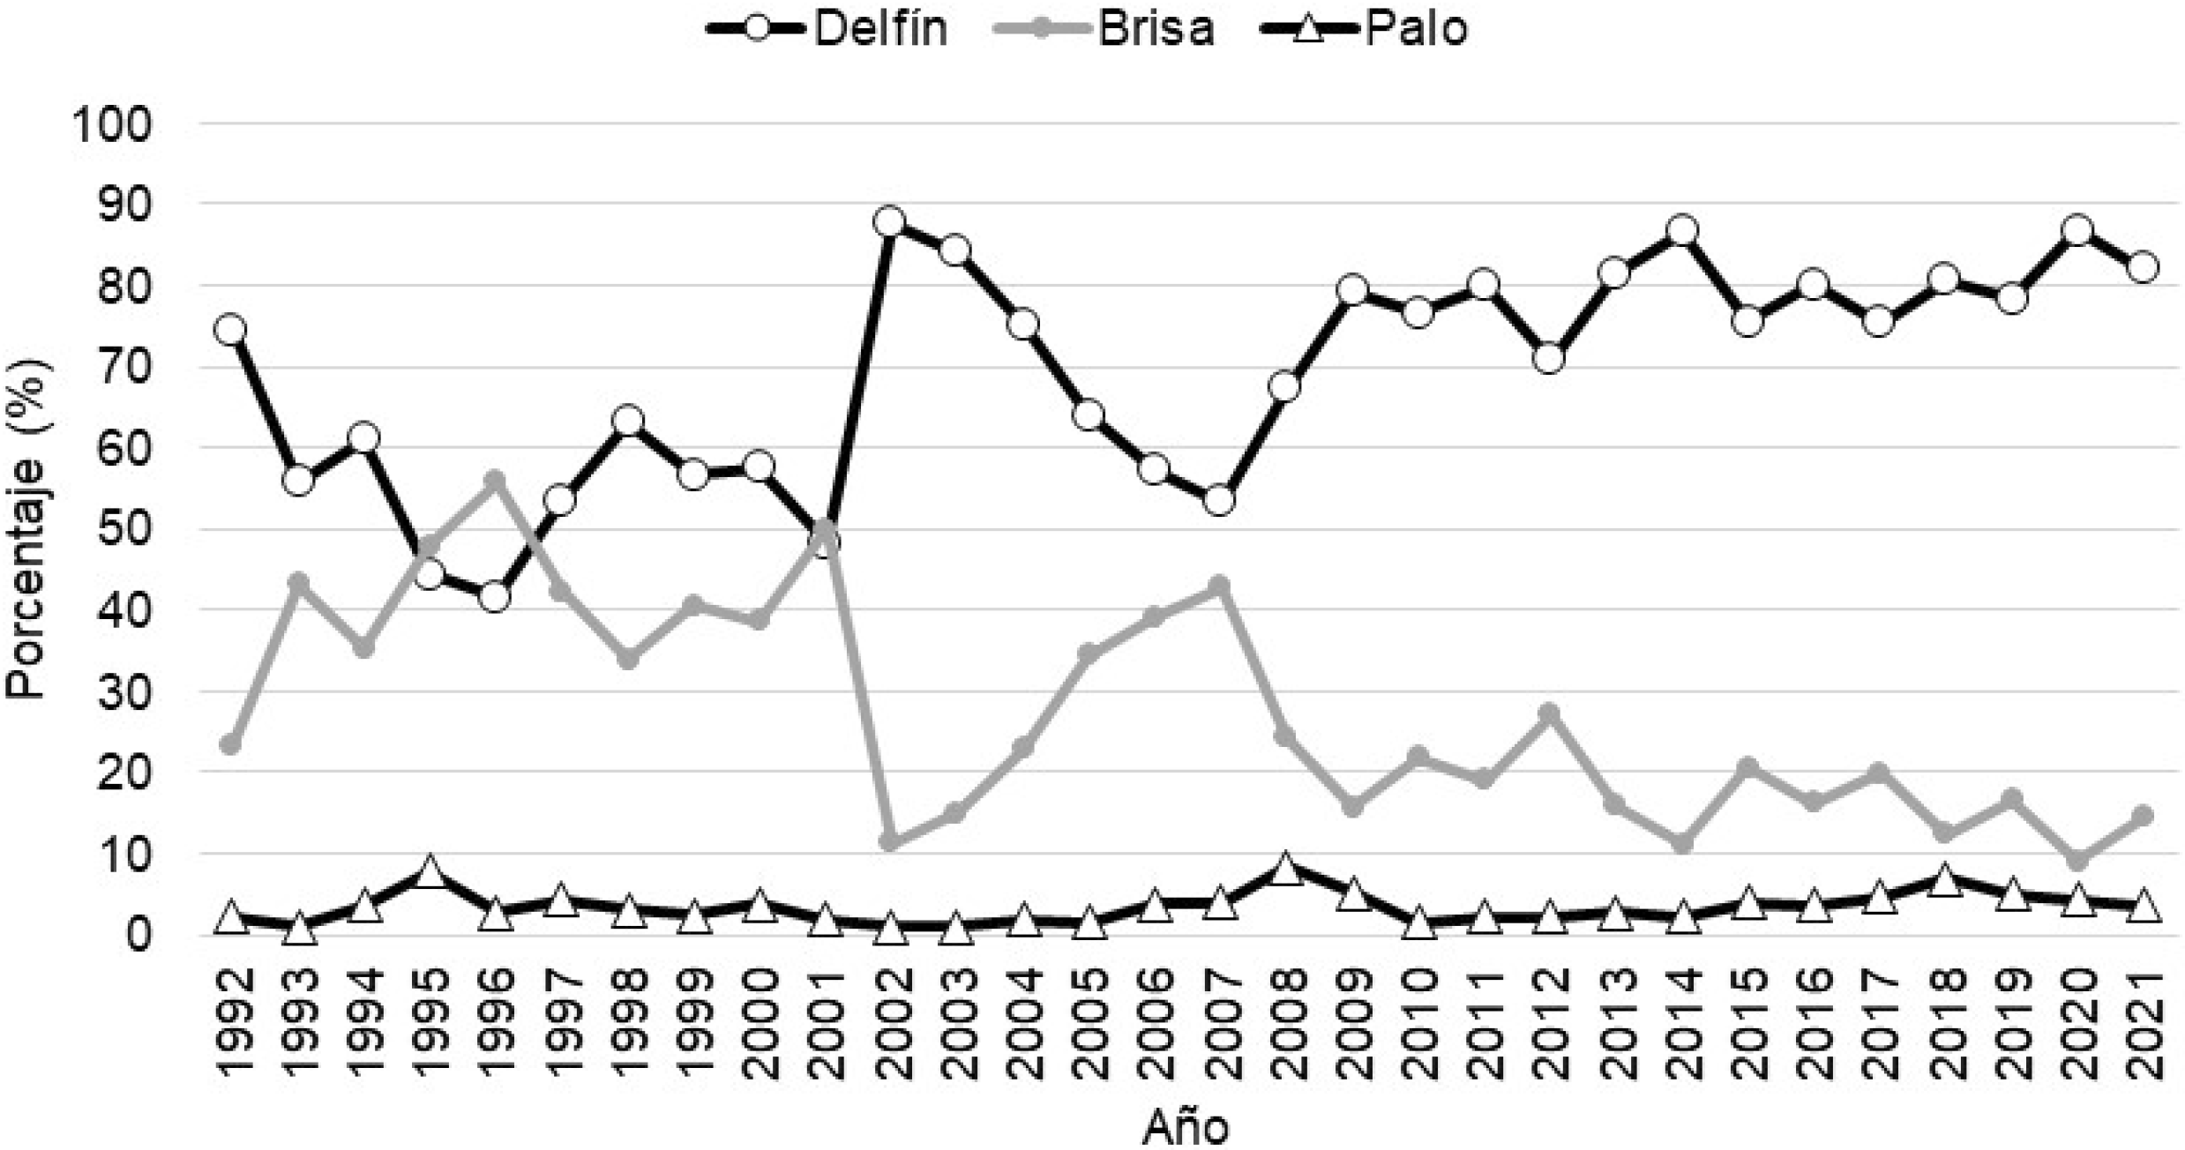
Figura 5. Porcentaje de lances asociados a delfín, brisa y palos de la flota mexicana, 1992-2021. (fuente Programa Nacional de Aprovechamiento del Atún y Protección del Delfín).
En este sentido, las evaluaciones de las poblaciones de delfines del Océano Pacífico Oriental Tropical, en particular de los involucrados con la pesca del atún, demuestran que esas poblaciones de delfines se encuentran estables, sin presentar indicios de declinación a causa de la mortalidad incidental producida por la actividad de la flota atunera internacional. De los delfines que son encerrados durante las maniobras de pesca, más del 99.9% son liberados sin daño alguno y la tasa de mortalidad de delfines de la flota mexicana en particular ha descendido considerablemente hasta 0.08 delfines muertos por lance con delfines encerrados en el 2021 (Figura 6). Esto es el límite inferior del intervalo de confianza de la estimación de abundancia de cada población, lo que es considerado como una mortalidad incidental que no pone en riesgo a estas poblaciones (CIAT 2011).
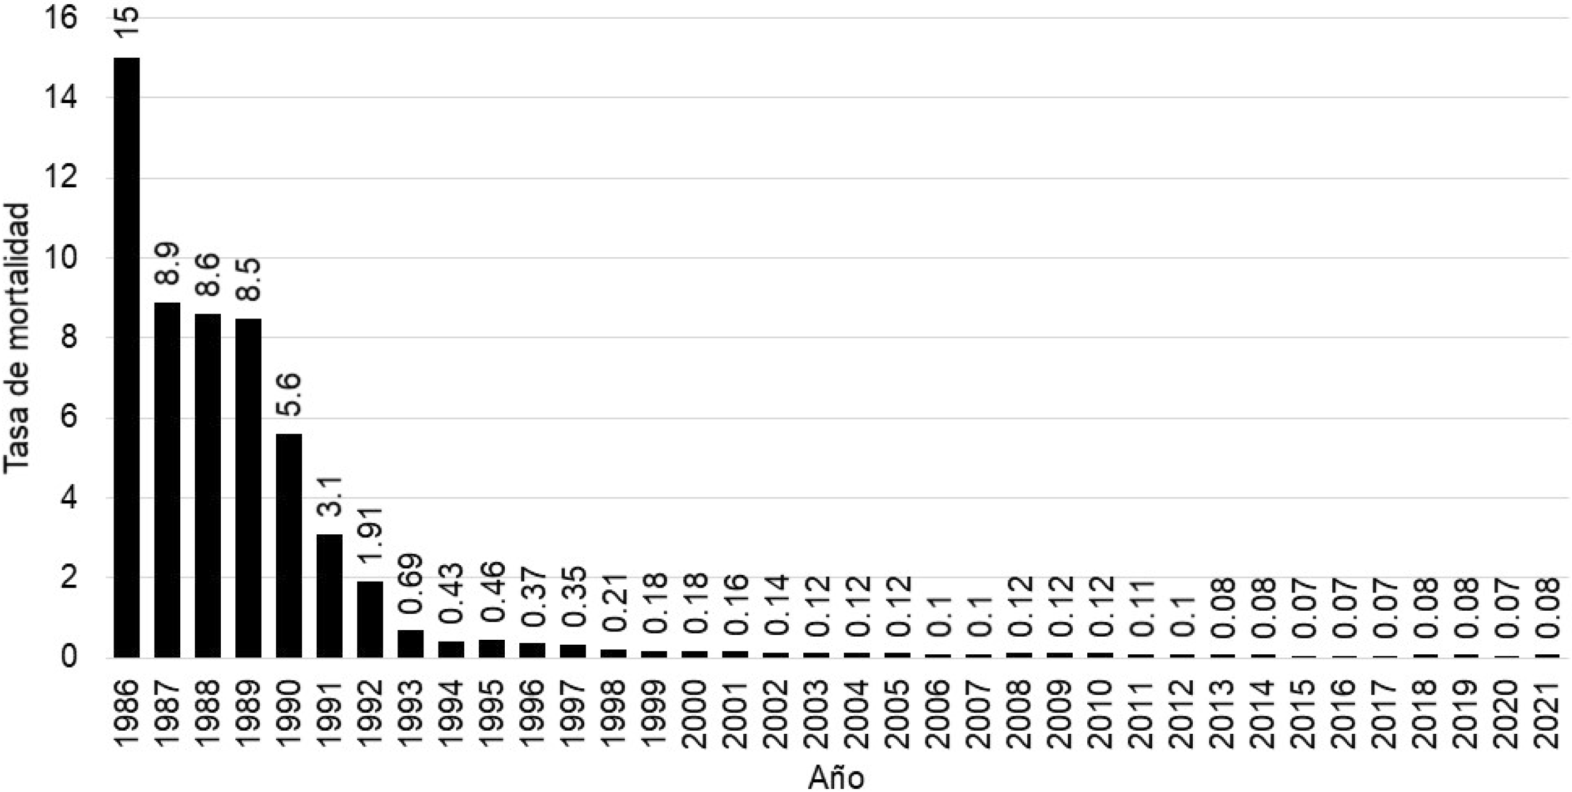
Figura 6. Tasa de mortalidad de delfines de la flota atunera mexicana con red de cerco en el Pacífico Oriental de 1986 a 2021. Datos del Programa Nacional de Aprovechamiento del Atún y de Protección de Delfines (PNAAPD).
En el caso de pesca de atún sobre cardúmenes libres, el problema de los descartes y captura incidental también existe, y aunque es de magnitud inferior, se traduce de igual manera en un desperdicio económico y un impacto ecológico. Es importante destacar que la flota mexicana dirige la mayor parte de su actividad a la pesca de atunes adultos asociados a delfines, por lo que genera un menor descarte y menor mortalidad incidental de otros peces. En un análisis sobre las capturas de las embarcaciones de cerco con volumen de bodega superior a los 400 metros cúbicos, se determinaron valores por debajo del 0.5 % de captura incidental de peces óseos y cartilaginosos (Dreyfus y Compeán 2021).
Los estudios realizados por la CIAT demuestran que si se aplicara la pesca de atún únicamente sobre objetos flotantes y cardúmenes libres se causaría daño a la población de atún aleta amarilla (Punsly et al. 1994), lo que provocaría además un perjuicio económico. Con base en un modelo poblacional discreto se puede apreciar el efecto que una reducción de 33% en la mortalidad por pesca sobre diferentes edades (o en función de los tipos de lance) tendría sobre el Rendimiento Máximo Sostenible (RMS) (Figura 7) (Dreyfus y Robles 2011a).
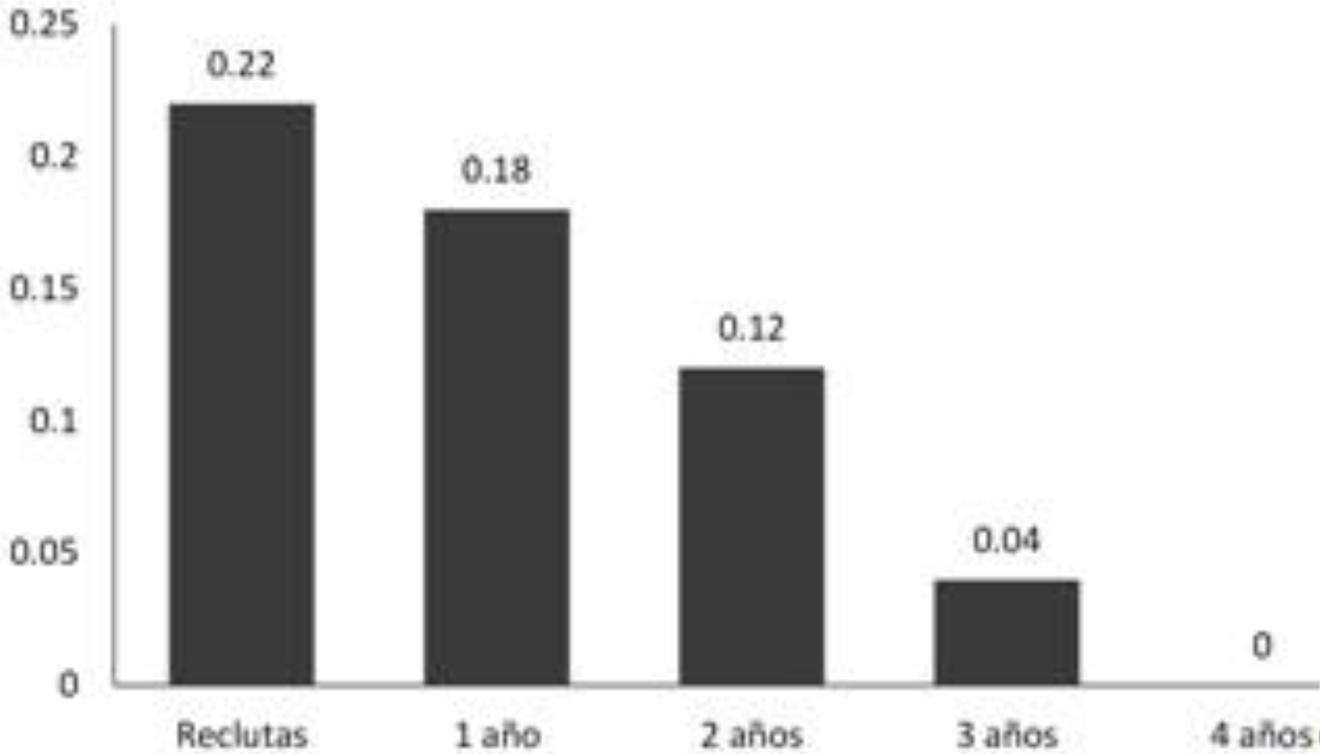
Figura 7. Efecto de incremento en el Rendimiento Máximo Sostenible en función de la disminución de la mortalidad por pesca en diferentes grupos de edad.
4.4. Tendencias históricas
La industria atunera inició su desarrollo en México a partir de 1923, de manera conjunta con su homóloga de California en Estados Unidos, a cuyas enlatadoras entregaba la flota mexicana el producto de su captura; sin embargo, una serie de conflictos entre ambos países, debido principalmente a que la flota atunera de Estados Unidos realizaba la captura de atún en aguas nacionales muchas veces sin el consentimiento del Gobierno mexicano, obligó a México a tomar diferentes medidas de control hasta acogerse, en 1976, a la Declaración de Santo Domingo de 1972, estableciendo el mar patrimonial, a través de la Zona Económica Exclusiva (INAPESCA 2006).
En 1989, aproximadamente el 80% de la producción nacional (83,483 toneladas, t) se exportó principalmente a Europa y Japón, pero con la implementación del embargo atunero por parte de Estados Unidos a partir de 1990 y la caída en los precios del atún, la industria atunera tuvo la necesidad de incursionar en el mercado interno, obteniendo una respuesta extraordinaria, ya que el consumo interno se incrementó. En 1994 se exportaron únicamente 9,302 t y a partir de 1995 se volvieron a incrementar las exportaciones hasta unas 60,000 t y en el 2020 se exportaron aproximadamente 50 mil toneladas (CONAPESCA 2020).
La flota mexicana presenta una tendencia estable en las capturas de atunes (Figura 8), con un aproximado de 139,000 toneladas (t) anuales, y en 2003 se obtuvo el máximo histórico de 183,158 t, entre las diversas especies de túnidos. En lo que respecta al atún aleta amarilla, que conforma la mayor parte de esa producción, se obtuvo un máximo de 162,993 t para ese mismo año (2003) (CIAT 2022b).
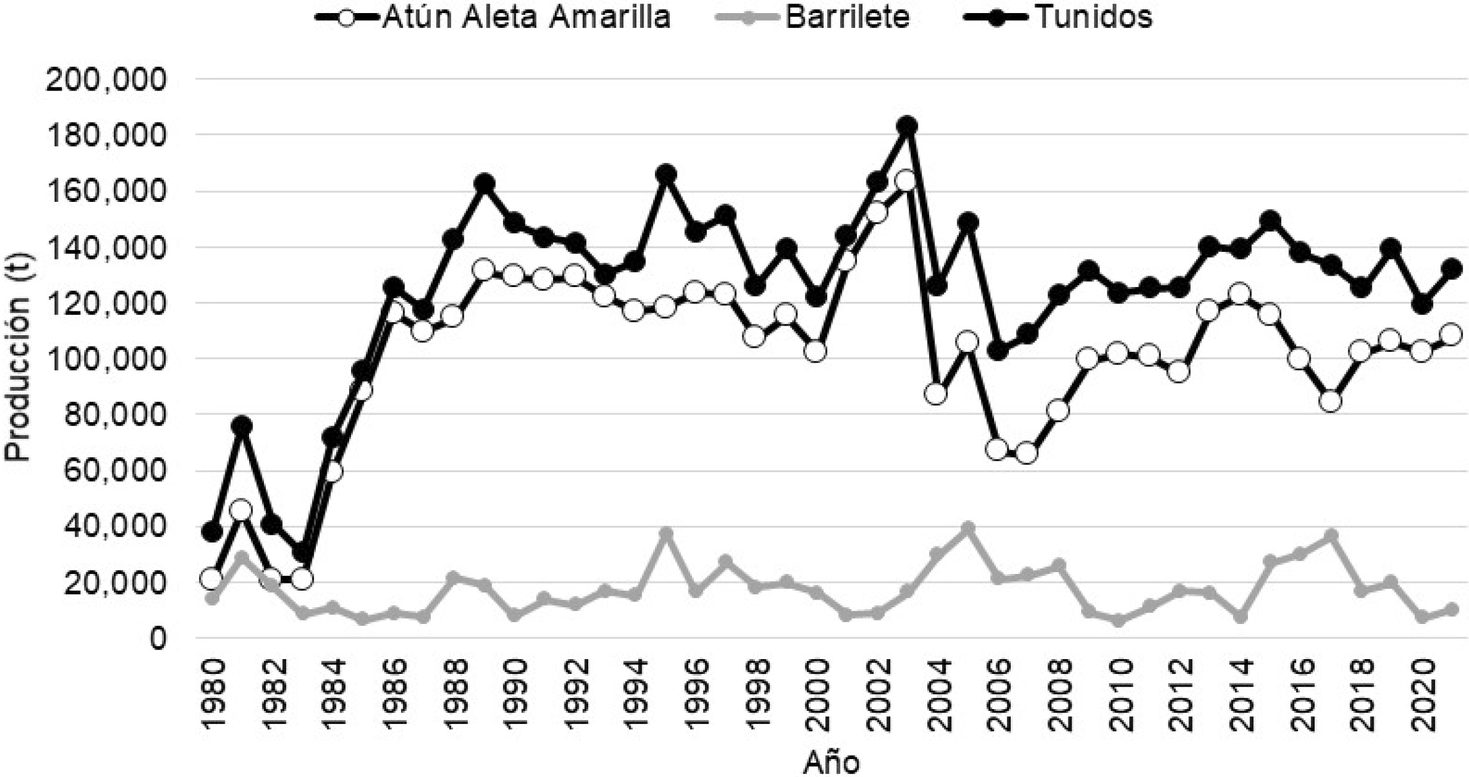
Figura 8. Serie de captura de atún aleta amarilla, barrilete y túnidos flota mexicana, 1980-2021 (CIAT, 2022b).
4.5. Disponibilidad del recurso
La disponibilidad de los atunes depende de la ubicación del alimento, la temperatura superficial del mar y profundidad de la termoclina, la presencia de frentes oceánicos, surgencias, fuerza y dirección de las corrientes oceánicas y eventos oceanográficos como "El Niño-Oscilación del Sur" (ENOS), entre otros.
Tradicionalmente la evaluación del recurso se ha realizado a través de modelos estructurados que requieren de la estimación de parámetros poblacionales para su aplicación, como es el caso del análisis de cohortes y rendimiento por recluta. Otro tipo de modelos muy utilizados, son los de biomasa que requieren de información de captura y de esfuerzo. Esta pesquería cuenta con información colectada directamente por observadores científicos a bordo de embarcaciones, esta información es útil para obtener entre otros, los datos requeridos y de buena calidad para los diversos modelos que se utilizan para evaluar la condición del recurso y para plantear estrategias de manejo. Por otro lado, las sinopsis de Cole (1980) y de Wild (1994) son fuentes importantes de información.
Modelo de Rendimiento por Recluta (RxR) para el atún aleta amarilla
El objetivo principal es determinar la talla o edad "crítica" de captura de una cohorte o grupo de organismos que nacieron en el mismo periodo. Se basa en dos fenómenos que ocurren al mismo tiempo: la disminución continua del número de organismos que componen a una cohorte, debido a la mortalidad natural, generando una pérdida de biomasa, y, por otro lado, el crecimiento de los individuos que produce un incremento en la biomasa total.
Con base en estos dos procesos opuestos, de generación y pérdida de biomasa de una cohorte, existe una edad para ese grupo de organismos en que la biomasa es máxima, la que, en lo que se refiere al aprovechamiento del recurso, es la edad o talla crítica de captura. Sin embargo, desde el punto de vista de operación del esfuerzo de pesca, generalmente no es posible capturar a todos los organismos en la edad óptima. Además, existen factores relacionados con la conservación del recurso que no son considerados en este modelo, uno de estos factores está relacionado con la reproducción; es importante que un gran número de organismos alcance la edad adulta y se reproduzca, generando así más biomasa.
Si los peces desovan antes de alcanzar el tamaño crítico, no existe peligro, pero si el desove tiene lugar después de que hayan alcanzado el tamaño crítico, y el esfuerzo de pesca es intenso, el número de reproductores se puede reducir al grado de repercutir negativamente en el reclutamiento de años subsiguientes. En consecuencia, el RxR máximo no producirá necesariamente un rendimiento máximo (CIAT 2011).
En el caso del atún aleta amarilla del Océano Pacífico Tropical Oriental, con base en los parámetros poblacionales publicados por Wild (1994), y en el modelo de Rendimiento por Recluta se estimó una edad crítica de captura de tres años, el cual, es un valor cercano al estimado por la CIAT de 2.5 años.
De acuerdo a estudios realizados, se estimó que el atún aleta amarilla alcanza su madurez a la edad de dos años. Por lo tanto, el que los organismos desoven por lo menos una vez, puede conseguirse parcialmente enfocando la pesquería hacia los cardúmenes asociados a delfines (CIAT 2011). En este sentido, al ser ésta una pesquería internacional, en la que otros países enfocan su esfuerzo pesquero a la captura de juveniles, y en la que, además, las decisiones de manejo se han tomado por consenso, es muy difícil incrementar el rendimiento. Sin embargo, algunas flotas como la mexicana capturan primordialmente atunes de alrededor de 100 cm de longitud furcal, que corresponde a 2 años de edad (Dreyfus et al. 2018), es decir, nuestra pesquería mantiene una captura que en términos de talla crítica se encuentra cerca del óptimo, si no se puede controlar el tamaño (edad) de ingreso a la pesquería; la única manera de administrar el recurso es mediante el control de la captura o del esfuerzo.
4.6. Unidad de pesca
El número de embarcaciones atuneras que operan en el Océano Pacífico Oriental por tipo, capacidad de acarreo y puerto base se muestra en la Tabla 2.
Tabla 2. Barcos atuneros activos de la flota mexicana por puerto base y capacidad de bodega (t) (fuente: registro de la CIAT 2022a).
Barcos Atuneros por tipo de arte
Puerto base | Capacidad de bodega (toneladas)
Puerto base | Cerqueros Mayores |  |  | Cerqueros Menores |  |  | Vareros
Puerto base | 363-600 | 601-1000 | > 1000 | 100-200 | 201-300 | 301-362 | 45-100 | 101-190
Mazatlán | 2 | 6 | 26 | 1 | 3
Ensenada | 1 | 2 |  |  |  |  | 2 | 7
Manzanillo |  |  | 6
Puerto Chiapas |  |  | 5
Puerto A. López Mateos |  |  |  |  |  |  | 1
Total | 3 | 8 | 37 | 1 | 3 |  | 3 | 7

Es importante señalar, que a pesar de que la capacidad de la flota para México está establecida en 66, 837 m³ de capacidad de bodega. En el registro de buques de la CIAT dicha información puede variar, por lo que el aumento del esfuerzo sobre la capacidad disponible debe valorarse conforme a lo establecido en la Resolución C-02-03 sobre la capacidad de la flota atunera operando en el Océano Pacífico Oriental (modificada) de la 69ª reunión llevada a cabo en Manzanillo (México) durante 26-28 de junio 2002 de la comisión interamericana del Atún Tropical. Específicamente los párrafos donde se menciona incremento de esfuerzo para los barcos cerqueros 7, 8 y 9 (CIAT 2002).
En México para la captura de atún se utiliza principalmente la red de cerco que puede medir hasta 1,850 m de longitud y contar con 200 m de altura (12 a 18 paños de profundidad), de acuerdo con el tamaño y capacidad de la embarcación.
La maniobra de pesca comienza cuando los cardúmenes se localizan visualmente, ya sea por un vigía equipado con enormes catalejos que se encuentra en una caseta colocada en la parte superior del palo mayor, la "cofa"; también desde avionetas, que operan desde la costa y que acompañan a la flota, o desde un helicóptero que opera desde la embarcación atunera. Para capturar el atún, se suelta la embarcación auxiliar la cual lleva sujeto un extremo de la red; el barco va soltando poco a poco el resto de la red que lleva en la tornamesa de la popa hasta llegar de nuevo a la embarcación auxiliar formando un círculo con ella. La red en la parte inferior (relinga inferior), está provista de anillas por las cuales pasa un cable llamado “jareta” el cual se utiliza para cerrar la red por abajo, de esta forma queda atrapado el cardumen de atún, a medida que la bolsa es cobrada, su volumen disminuye concentrando a los atunes que son subidos al barco por los pescadores con una red de cuchara conocida como “salabardo” colocando el producto en las bodegas y enseguida congelar rápidamente el producto (Figura 9).
La pesca de atún en el Océano Pacífico Oriental se realiza durante todo el año, sin presentarse una estacionalidad muy marcada, con un patrón de capturas relativamente estable durante los últimos años. La abundancia de este recurso se ve afectada por perturbaciones climáticas notables, como es el caso del fenómeno oceanográfico ENOS (El Niño-Oscilación del Sur), que influye directamente en las condiciones ambientales.
La vara es un arte de pesca que consiste en una vara de bambú o de fibra de vidrio, un cordel y un anzuelo. Al inicio de la pesquería el anzuelo se encarnaba con anchovetas vivas, en la actualidad los anzuelos se forran con señuelos o cebos artificiales y la carnada viva se esparce en la superficie.
Las embarcaciones de cerco de bandera mexicana con capacidad de acarreo de entre 162 y 272 t, pueden efectuar un viaje de pesca de hasta 30 días en periodo de veda, siempre y cuando lleven a bordo durante ese viaje, un observador del “Acuerdo sobre el Programa Internacional para la Conservación de Delfines” (APICD).
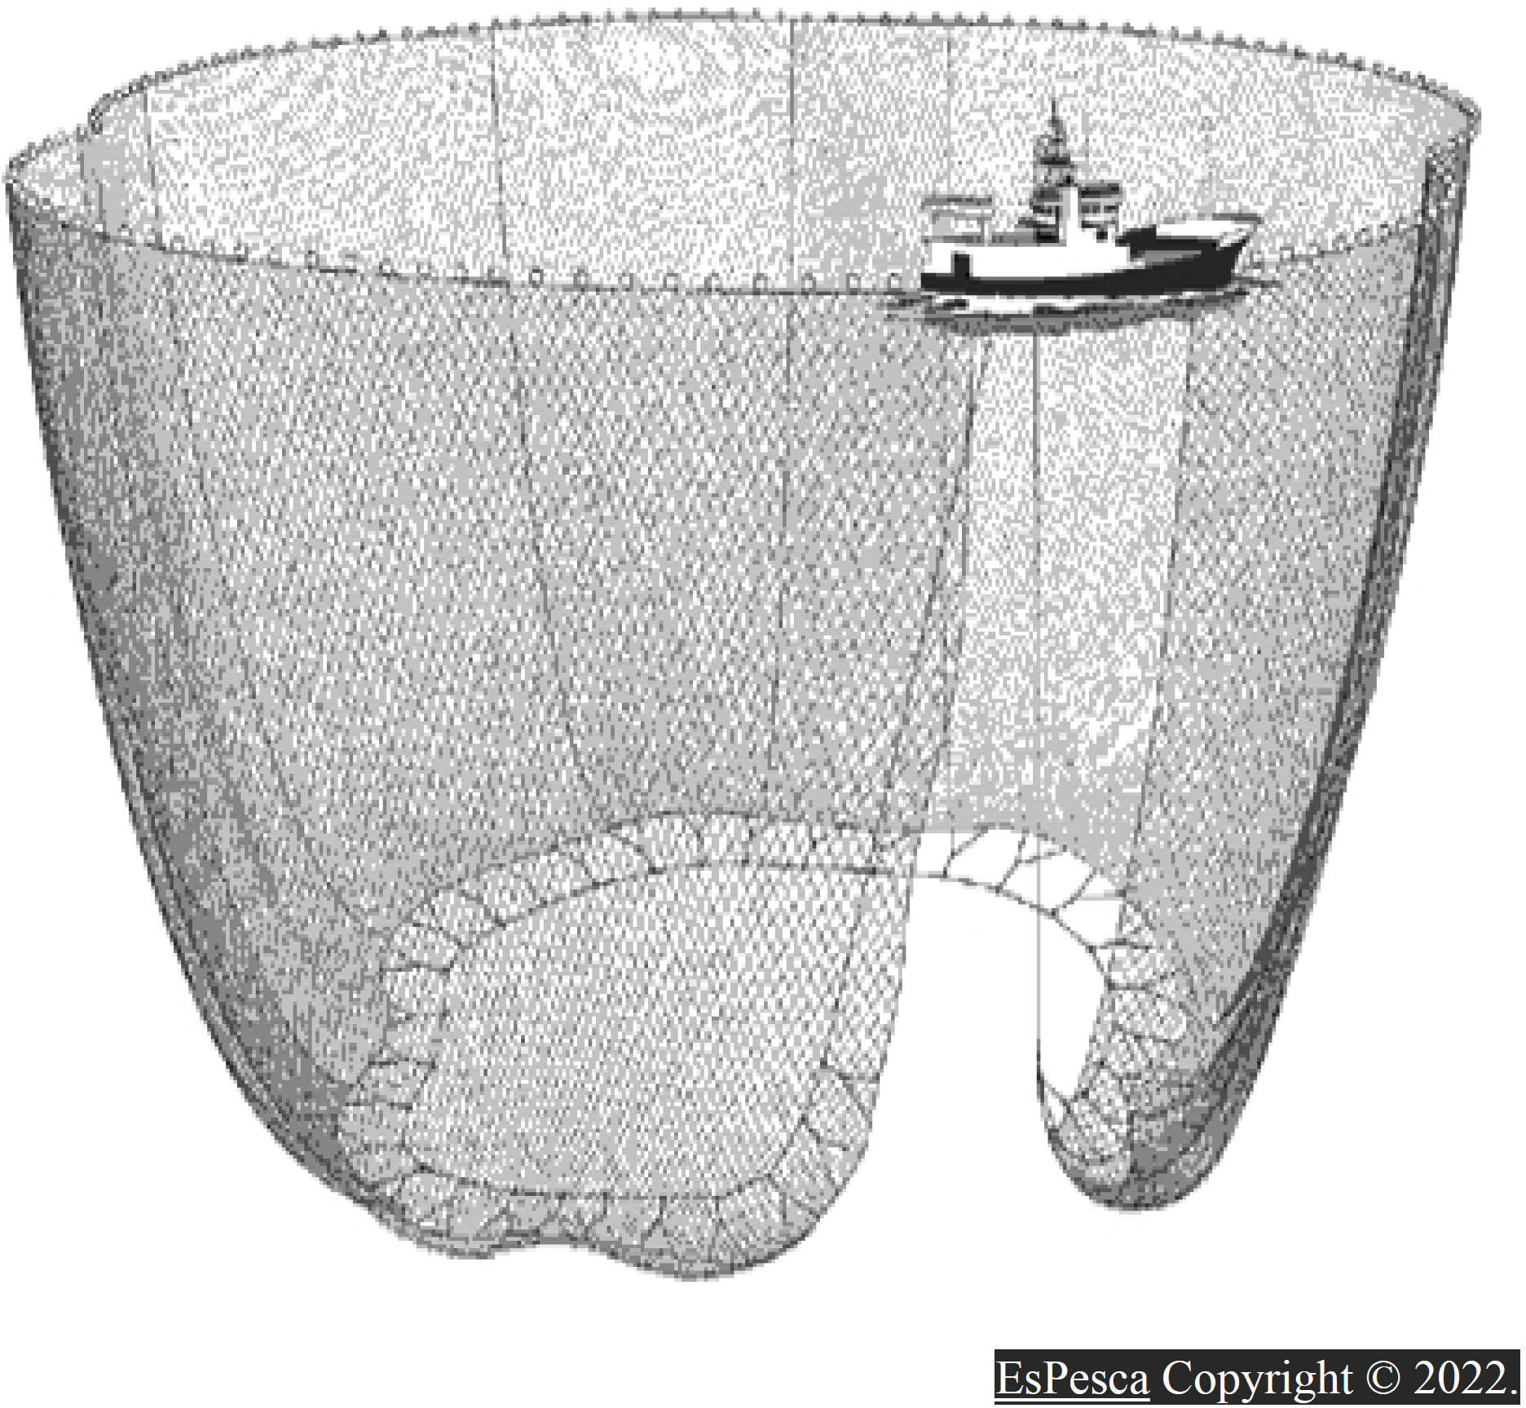
Figura 9. Red de cerco usada para pesca de atún aleta amarilla en el Océano Pacífico.
4.7. Infraestructura de desembarco
La mayor parte de la captura de atún aleta amarilla se realiza en la zona occidental del país, concentrándose ahí el grueso tanto de la flota como del personal experimentado en esta pesquería, así como la infraestructura portuaria y comercial.
En México existen 1,511 km de infraestructura destinada al desembarco de atún capturado por la flota de altura, distribuidos en: Baja California: Ensenada (577 km) e Isla de Cedros (90 km); Sinaloa: Mazatlán (289 km); Colima: Manzanillo (410 km) y Chiapas: Puerto Madero (145 km) (CONAPESCA 2020). Los principales puertos atuneros son: Mazatlán, Sinaloa, Manzanillo, Colima, Ensenada, Baja California y Puerto Madero, Chiapas.
La industria atunera es una de las más importantes de la actividad pesquera nacional. La tasa media de crecimiento anual de la producción durante el periodo 2010 al 2020, fue de 0.08%, la que la hace ocupar el número 3 de las exportaciones (CONAPESCA 2020). Esta pesquería cuenta con una infraestructura de plantas enlatadoras en el Pacífico que tienen la capacidad de procesar grandes volúmenes de captura. El Estado de Sinaloa se mantiene como la entidad con mayor volumen de atún procesado. Utilizando 63,859 toneladas como materia prima (CONAPESCA 2020).
4.8. Proceso e industrialización
En los principales puertos atuneros del país existen plantas para el enlatado del atún; todas de propiedad del sector privado, distribuidas en los Estados de Baja California, Sinaloa, Colima y Chiapas (CONAPESCA, 2020), en las cuales se procesó una materia prima de 116,630 t en el año 2020 y se consiguió una producción final de 78,585 t, de las cuales 66,840 t fueron de atún enlatado, 9,931 de atún congelado y 1,814 t en otros procesos (CONAPESCA 2020).
4.9. Comercialización
La presentación del producto al mercado es en lata, fresco y congelado. Se tiene un mercado tanto nacional como internacional; los principales países a los que se exporta a la Comunidad Europea y Estados Unidos. Esta pesquería desempeña un papel muy importante en la actividad pesquera nacional y presenta amplias posibilidades de desarrollo para los próximos años (INAPESCA 2006). Los pescadores ribereños comercializan su producto directamente en playa a los comercializadores e intermediarios del producto fresco congelado, así como en los principales mercados de abasto de productor marinos en las grandes ciudades como Ciudad de México, Guadalajara y últimamente en Mérida, Yucatán. Se tiene conocimiento que la captura se exporta en fresco congelado al mercado de consumo en los Estados Unidos. Los precios del atún aleta amarilla oscilan entre 3,000 y 3,500 dólares por tonelada.
El atún se comercializa de maneras muy variadas y diversas, en diferentes presentaciones, por ejemplo: fresco, en filete, enlatado y congelado. Aunque existen casos particulares en los que su venta se realiza a pie de playa, la mayoría del atún se comercializa en presentaciones sujetas a procesos industriales tecnificados (como el enlatado), por lo tanto, su circulación en el mercado es formal y se le puede encontrar en supermercados de cualquier escala a nivel nacional e internacional. Una característica que ha definido a la pesquería de atún en los últimos años, es la presencia preponderante del sector privado en todas sus etapas, y desde la captura hasta la comercialización.
4.10. Demanda pesquera
La demanda de atún en el mercado nacional se incrementó considerablemente desde mediados de la década de los noventa y actualmente prácticamente todo el atún procesado en México lo consume el mercado nacional. Existen mercados tradicionalmente importantes como el de Estados Unidos, pero por la definición unilateral del concepto "Dolphin Safe" vigente en ese país, la gran mayoría del atún mexicano no satisface esa condición. Otro mercado importante es el europeo.
Recientemente existe demanda de la captura de atún de las embarcaciones ribereñas para el consumo local, en la presentación fresco congelado en los principales centros de desarrollo turístico, como hoteles y restaurantes, y de consumo directo en las grandes ciudades del país.
4.11. Grupos de interés
En la fase de captura, procesamiento y comercialización intervienen la Cámara Nacional de la Industria Pesquera (CANAINPESCA), la Cámara Nacional de la Industria de Transformación (CANACINTRA) y la Cámara Nacional de Comercio, Servicios y Turismo (CANACO).
Además de las organizaciones pesqueras, las dependencias del gobierno federal: Comisión Nacional de Acuacultura y Pesca (CONAPESCA), Instituto Nacional de Pesca y Acuacultura (INAPESCA), Secretaría del Medio Ambiente y Recursos Naturales (SEMARNAT), Comisión Nacional de Áreas Naturales Protegidas (CONANP), Procuraduría Federal de Protección al Ambiente (PROFEPA) y Secretaría de Marina (SEMAR); los gobiernos estatales y municipales, los grupos de interés incluyen a Universidades y Centros de Investigación, organizaciones de la sociedad civil. Asimismo, dentro de los grupos de interés participan el Programa Nacional de Aprovechamiento del Atún y Protección de Delfines (PNAAPD) y la Comisión Interamericana del Atún Tropical (CIAT).
4.12. Estado actual de la pesquería
La Comisión Interamericana del Atún Tropical (2022), realizó un análisis de riesgo con base en 48 modelos con parámetros distintos de acuerdo a las hipótesis plausibles. Este análisis indica que es muy probable que el recurso está a nivel del Rendimiento Máximo Sostenible (RMS) con cero probabilidades de estar en situación crítica (CIAT 2022b). En el caso del patudo existe probabilidad alta de encontrarse por debajo del nivel de Rendimiento Máximo Sostenible y el barrilete parece estar en buen estado.
Si el esfuerzo y la selectividad no cambian, calculan un Rendimiento Máximo Sostenible mayor para las pesquerías que capturan atunes de mayor talla (pesca de atún con palangre y pesca de atún asociado a delfines) y el Rendimiento Máximo Sostenible más bajo si toda la pesquería estuviera enfocada a la captura de atún en objetos flotantes, coincidiendo con los estudios antes mencionados.
En el caso del atún aleta amarilla existe el riesgo de que la captura de juveniles en ciertas zonas de la pesquería en áreas ecuatoriales pueda causar una disminución en las capturas de atún en el Pacífico mexicano con un desfase de dos años aproximadamente (Compeán-Jiménez y Dreyfus-León 1996). Existe una excesiva captura de juveniles de atún aleta amarilla en la pesca sobre objetos flotantes. En la actualidad alcanza las 66 mil toneladas en 2021 (CIAT 2022a).
Fueron establecidas medidas que protegen a los delfines durante la pesca de túnidos como el Decreto Promulgatorio del Acuerdo sobre el Programa Internacional para la Conservación de los Delfines, adoptado en la ciudad de Washington, Estados Unidos (DOF 1999), en el marco de la CIAT.
Vedas. Se han aplicado vedas a través de un sistema de cuota global al alcanzarse el Rendimiento Máximo Sostenible a todo el Pacífico Oriental, al igual que vedas limitadas a áreas restringidas. Actualmente se aplican vedas temporales a la totalidad del Pacífico Oriental para reducir la mortalidad por pesca del atún aleta amarilla y del atún patudo.
El Acuerdo por el que se establece veda temporal para la pesca comercial de atún aleta amarilla (Thunnus albacares), patudo o atún ojo grande (Thunnus obesus), atún aleta azul (Thunnus orientalis) y barrilete (Katsuwonus pelamis) en aguas de jurisdicción federal de los Estados Unidos Mexicanos del Océano Pacífico y por el que se prohíbe temporalmente que embarcaciones cerqueras de bandera mexicana capturen dichas especies en alta mar y aguas jurisdiccionales extranjeras que se encuentren en el área de regulación de la Comisión Interamericana del Atún Tropical para los años 2022-2024 (DOF 18/05/2022), que establece 2 periodos de veda del día 29 de julio al 8 de octubre o del 9 de noviembre al 19 de enero del siguiente año. Esto aplica a embarcaciones con red de cerco con capacidad superior a los 182 metros cúbicos de bodega. Adicionalmente se prohíbe la pesca comercial del día del 9 de octubre hasta el 8 de noviembre. en la zona comprendida entre los 96° y 110° Oeste y los 4° Norte y 3° Sur, dentro del Océano Pacífico Oriental. Este Acuerdo se actualizará con base en las recomendaciones del personal científico y del comité científico de la CIAT. Los permisos de pesca comercial para túnidos en general, cuentan con restricción para capturar atún aleta azul.
Puntos de referencia. El Rendimiento Máximo Sostenible estimado por el modelo de Pella-Tomlinson, de más de 300,000 t debe de considerarse con precaución ya que los modelos de producción no toman en cuenta la estructura de la población ni la mortalidad por pesca por edades. En cuanto a capacidad de flota existe un acuerdo o un tope de capacidad de acarreo en el Océano Pacífico Oriental, pero es excesiva, se ve difícil un acuerdo de reducción de la misma ya que varios países han tendido a incrementar su capacidad al tope fijado en el acuerdo internacional. En base a nuestros resultados, se estima que el esfuerzo debería de reducirse por lo menos un 25% (CIAT 2011).
5. Propuesta de manejo de la pesquería
El plan de manejo pesquero de atún aleta amarilla del océano Pacífico Mexicano, está integrado por objetivos jerarquizados (Fines, Propósito y Componentes) y Acciones, que fueron construidos a partir de un proceso de planeación estratégico participativo, realizado a través de talleres de trabajo. En los cuales con una visión grupal se llevó cabo el análisis del funcionamiento de la pesquería, por medio del análisis FODA se identificaron las fortalezas, oportunidades, debilidades y amenazas y con la metodología de marco lógico se construyó el árbol de problemas considerando causas-efectos y se realizó la planificación para el logro de los objetivos establecidos con la participación de pescadores, empresarios, instituciones de Gobierno Federal y Estatales e instituciones académicas. Los objetivos están planteados como logros alcanzados en el mediano y largo plazo.
5.1 Imagen objetivo
La pesquería del atún se realiza de forma segura, incluyente, y económicamente rentable, bajo un esquema de sostenibilidad del recurso, con estándares internacionales de regulación. Los diversos actores participan en forma coordinada, cuentan con una flota de embarcaciones moderna y eficiente, se asegura el cumplimiento de criterios de equidad para el acceso de los recursos; la infraestructura es adecuada y suficiente para el procesamiento e inocuidad, existen amplios y variados canales de distribución que les permiten realizar una comercialización eficiente del producto, el cual es de alta calidad y con valor agregado. El desarrollo económico ha permitido a los pescadores gozar de una mejor calidad de vida.
5.2. Fines
Los fines representan el vínculo con los objetivos del Plan Nacional de Desarrollo 2019-2024 (12/07/2019), y enmarcan el impacto al que se espera contribuir a largo plazo con este plan de manejo. Los fines establecidos son cuatro:
Fin 1. Contribuir a impulsar el aprovechamiento sustentable de los recursos naturales del país.
Fin 2. Contribuir a implementar una política integral de desarrollo que vincule la sustentabilidad ambiental con costos y beneficios para la sociedad.
Fin 3. Contribuir a reactivar una política de fomento económico enfocada en incrementar la productividad de los sectores dinámicos y tradicionales de la economía mexicana, de manera regional y sectorialmente equilibrada.
Fin 4. Contribuir a impulsar la productividad en el sector agroalimentario mediante la inversión en el desarrollo de capital físico, humano y tecnológico.
5.3. Propósito
“La pesca de atún aleta amarilla del océano Pacífico Mexicano capturado por la flota cerquera es sustentable”.
5.4. Componentes
Los componentes son objetivos estratégicos para lograr la sustentabilidad, por medio de la solución de los principales problemas de la pesquería, que han impedido que se alcance la sustentabilidad; en respuesta los objetivos establecidos en el Plan de Manejo Pesquero de atún aleta amarilla capturado por la flota cerquera en el océano Pacífico Mexicano son cuatro y se presentan a continuación:
Objetivo 1. Evaluación y manejo. Poblaciones de atún manejadas sustentablemente.
Objetivo 2. Normatividad. Instrumentos normativos actualizados.
Objetivo 3. Ambiental. Efecto de los cambios ambientales sobre las poblaciones de atún evaluados.
Objetivo 4. Socioeconómico. Pesquería rentable económicamente.
5.5. Líneas de acción
A continuación, se presentan las líneas de acción y las acciones requeridas para el cumplimiento de los objetivos del plan de manejo.
Objetivo 1. Evaluación y manejo. Poblaciones de atún manejadas sustentablemente.
1.1. Evaluar alternativas para mantener la biomasa. |  |  | 1.2 Mantener el programa de observadores a bordo.
Objetivo 2. Normatividad. Instrumentos normativos actualizados.
2.1. Actualizar el Aviso de Veda (2025). |  |  | 2.2. Actualizar la ficha de atún aleta amarilla de la Carta Nacional Pesquera (CNP).
Objetivo 3. Ambiental. Efecto de los cambios ambientales sobre las poblaciones de atún evaluados.
3.1. Definir estrategias para la adaptación al cambio climático.
Objetivo 4. Socioeconómico. Pesquería rentable económicamente.
4.1. Reducir costos de operación. | 4.2. Incursionar en nuevos nichos de mercado con productos de alto valor agregado. | 4.3. Fortalecer la infraestructura para el acopio, procesamiento, y distribución de los productos pesqueros en las principales localidades pesqueras. |  | 4.4. Realizar análisis económico-financiero de la pesquería. | 4.5. Asegurar la transferencia e innovación tecnológica en la captura, conservación, procesamiento, transformación y comercialización
5.6. Acciones
Las acciones están basadas en la atención a los problemas identificados. El plan de manejo pesquero está integrado por 29 acciones en 10 líneas y/o estrategias. El Objetivo 1 contempla 5 acciones necesarias para Evaluación y manejo. Poblaciones de atún manejadas sustentablemente; el Objetivo 2 incluye 3 acciones necesarias para Normatividad. Instrumentos normativos actualizados de la pesquería, el Objetivo 3 considera 2 acciones necesarias para Ambiental. Efecto de los cambios ambientales sobre las poblaciones de atún evaluados y el Objetivo 4 considera 19 acciones para el mantenimiento de una Pesquería rentable económicamente.
En el Anexo I se presentan las acciones, así como la meta, el plazo para lograrlas y las instituciones involucradas en su ejecución y seguimiento. Es importante señalar que algunas acciones implican la gestión y concurrencia de otras dependencias del Gobierno Federal, Estatales y Municipales.
6. Implementación del Plan de Manejo
La implementación de este plan de manejo pesquero le corresponde hacerlo a la CONAPESCA, con base a las leyes y reglamentos vigentes.
La elaboración y publicación de este plan de manejo pesquero le corresponde al INAPESCA; la sanción previa a su publicación corresponde a la CONAPESCA, con base en las atribuciones que para ambas dependencias establece la Ley General de Pesca y Acuacultura Sustentables. Asimismo, a la CONAPESCA corresponde atender las recomendaciones del Plan de Manejo Pesquero, dentro de la política pesquera, así como a través de los instrumentos regulatorios correspondientes.
6.1. Comité de Manejo del Recurso
Se establecerá el Comité de Manejo de la Pesquería conforme a lo dispuesto en el artículo 39 fracción III de la Ley General de Pesca y Acuacultura Sustentables y se asegurará la participación de los individuos y comunidades vinculados con el aprovechamiento de atún aleta amarilla del océano Pacífico Mexicano, para la revisión, seguimiento y actualización del plan de manejo; para este efecto la CONAPESCA establecerá el Comité que se podría integrar con representantes de instituciones de Gobierno Federal, Estatal y Municipal, de pescadores tanto del sector social como privado, y representantes de instituciones académicas y de investigación. El Comité podrá elaborar sus propias reglas de operación.
6.2. Subcomités Estatales
No aplican para esta pesquería.
7. Revisión, seguimiento y actualización del Plan de Manejo
7.1. Medios de verificación
La actualización del plan de manejo pesquero se realizará cada tres años, considerando que es el lapso contemplado para llevar a cabo las acciones propuestas en el corto plazo (1 a 3 años).
7.2. Supuestos
Será fundamental el monitoreo y la evaluación, para ello se utilizarán dos tipos de indicadores: 1) De gestión para medir el cumplimiento de la ejecución de las acciones, y 2) De resultados para valorar en un segundo tiempo el logro de los objetivos establecidos (componentes, propósito y fines). En el Anexo I se presentan los indicadores de gestión para evaluar la ejecución de cada acción incluyendo las metas, plazos e involucrados; en cuanto al establecimiento de los indicadores de resultados (efectividad), será precisamente una de las tareas del Comité de Manejo de la Pesquería definir los mismos para los niveles de componentes, propósito y fines, en un plazo no mayor a tres años posteriores a la implementación del plan de manejo.
8. Programa de investigación
8.1. Investigación científica
• Realizar estudios de disponibilidad espacio-temporal, evaluación y migración del recurso para el desarrollo de la pesquería.
• Evaluar el efecto de la veda sobre la biomasa.
• Realizar estudio de factibilidad para la creación de una zona de exclusión de pesca a embarcaciones mayores, en una franja de 10 millas a partir de Punta Galera al Faro de El Morro Ayuta, por biodiversidad.
8.2. Investigación tecnológica
No aplica.
8.3. Investigación socioeconómica
• Realizar análisis económico-financiero de la flota mayor y menor, determinando su punto de equilibrio económico.
• Realizar estudios de mercado.
• Con la finalidad de conocer la rentabilidad con sustentabilidad, llevar a cabo un estudio bio- económico de la actividad.
9. Programa de inspección y vigilancia
De conformidad con la Ley General de Pesca y Acuacultura Sustentables, la Autoridad responsable de la inspección y vigilancia es CONAPESCA, con la participación de la Secretaría de Marina en los casos que corresponda.
10. Programa de capacitación
El Comité de Manejo de la Pesquería, analizará las necesidades de capacitación requerida en los niveles: pescadores, empresarios y vigilancia.
11. Costos y financiamiento del Plan de Manejo
11.1 Costos actuales
Los costos de manejo implican de manera simple, los relacionados con la administración y regulación pesquera por parte de la CONAPESCA, los relativos a la inspección y vigilancia establecida tanto por el sector federal como los estatales, y los costos relativos a la operación de los programas de investigación que sustentan las recomendaciones técnicas de manejo.
11.2 Costos futuros
El Comité de Manejo del Recurso, deberá prever e identificar las posibles fuentes de financiamiento para sufragar los costos inherentes a la operación, seguimiento y evaluación del presente Plan de Manejo Pesquero.
12. Bibliografía
AIRES-DA-SILVA y Maunder, M. 2012. Status of yellowfin tuna in the eastern Pacific Ocean in 2010 and outlook for the future. Inter-Amer. Trop. Tuna Comm. 13: 3-14.
ALVERSON, F. 1963. The food of yellowfin and skipjack tunas in the Eastern tropical Pacific Ocean. CIAT. Bull. 7: 295-396.
AU, D. y W.L. Perryman. 1985. Dolphins habitats in the Eastern tropical Pacific. Fish. Bull. 83: 623-643.
BLACKBURN, M. 1965. Oceanography and the ecology of tunas. Oceanogr. Mar. Biol. Ann Rev. 3: 299- 322.
BLACKBURN, M. 1969. Conditions related to upwelling which determine distribution of tropical tunas off western Baja California. Fish. Bull. 68: 147-176.
BLUNT, C.E. 1960. Observations on the food habits of online caught big eye and yellowfin tunas from the tropical eastern pacific 1955-1956. Calif. Fish and Game 41: 69-80.
CIAT. 2002. C-02-03: Resolución sobre la capacidad de la flota atunera operando en el Océano Pacífico Oriental (modificada) de la 69ª reunión llevada a cabo en Manzanillo (México) durante 26-28 de junio 2002 de la comisión interamericana del Atún Tropical.
CIAT. 2011. Condición de los stocks de atunes y peces picudos en 2002. Informe de evaluación de stocks 4. Comisión Interamericana del Atún Tropical. La Jolla, California, Estados Unidos.
CIAT. 2022a. Registro regional de buques. Comisión Interamericana del Atún Tropical. https://www.iattc.org/es-ES/Management/Vessel-register
CIAT. 2022b. Xu Haikun, Mark N. Maunder y Cleridy E. Lennert-Cody. Indicadores de condición de población (SSI) para los atunes tropicales en el Océano Pacífico Oriental. Documento SAC-13-06 Corr. 13a Reunión Comité Científico Asesor. Comisión Interamericana del Atún Tropical.
COLE, J.S. 1980. Synopsis of biological data on the yellowfin tuna Thunnus albacares (Bonaterre, 1788), in the Pacific Ocean. En: Bayliff, W.H. (Ed.) Snynopses of biological data on eight species of scombrids. Inter- Am. Trop. Tuna Comm., Spec. Rep. 2: 71-150.
COLLETTE, B.B. 1978. Adaptations and systematics of the mackerels and tunas. In Sharp, G.D. y A. E. Dizon (editores). The Physiological ecology of tunas: 7-39.
CONAPESCA. 2020. Anuario Estadístico de Acuacultura y Pesca 2020. Comisión Nacional de Acuacultura y Pesca (CONAPESCA). Disponible en: https://www.gob.mx/conapesca/documentos/anuario-estadistico-de-acuacultura-y-pesca.
DOF. 1999. DECRETO Promulgatorio del Acuerdo sobre el Programa Internacional para la Conservación de los Delfines, adoptado en la ciudad de Washington, D.C., Estados Unidos de América. Instituto Nacional de Pesca (INAPESCA). Secretaría de Agricultura, Ganadería, Desarrollo Rural, Pesca y Alimentación (SAGARPA). Diario Oficial de la Federación 17 de mayo de 1999. Segunda sección.
DOF. 2018. ACUERDO por el que se da a conocer la actualización de la Carta Nacional Pesquera. Diario Oficial de la Federación 11 de junio de 2018.
DOF. 2010. Atún. Carta Nacional Pesquera. 2010. Instituto Nacional de Pesca (INAPESCA). Secretaría de Agricultura, Ganadería, Desarrollo Rural, Pesca y Alimentación (SAGARPA). Diario Oficial de la Federación 2 de diciembre de 2010. Segunda Sección.
DOF. 2010. NORMA Oficial Mexicana NOM-059-SEMARNAT-2010, Protección ambiental-Especies nativas de México de flora y fauna silvestres-Categorías de riesgo y especificaciones para su inclusión, exclusión o cambio-Lista de especies en riesgo. Diario Oficial de la Federación 30 de diciembre de 2010.
DOF. 2021. ACUERDO por el que se expide el Plan de Manejo para la pesquería de Atún Aleta Azul (Thunnus orientalis, Temminck y Schlegel 1844) en el Pacífico Oriental. Diario Oficial de la Federación 7 de abril de 2021.
DOF. 2022. ACUERDO por el que se establece veda temporal para la pesca comercial de atún aleta amarilla (Thunnus albacares), patudo o atún ojo grande (Thunnus obesus), atún aleta azul (Thunnus orientalis) y barrilete (Katsuwonus pelamis) en aguas de jurisdicción federal de los Estados Unidos Mexicanos del Océano Pacífico y por el que se prohíbe temporalmente que embarcaciones cerqueras de bandera mexicana capturen dichas especies en alta mar y aguas jurisdiccionales extranjeras que se encuentren en el área de regulación de la Comisión Interamericana del Atún Tropical para los años 2022-2024. Diario Oficial de la Federación 18 de mayo de 2022.
DOF. 2012. Ley General de Pesca y Acuacultura Sustentables. Secretaría de Agricultura, Ganadería, Desarrollo Rural, Pesca y Alimentación (SAGARPA). Diario Oficial de la Federación 7 de junio de 2012.
DREYFUS M., S. Costa, J. Ocampo, H. Robles y H. Haro. 2011. Distribución espacial de tallas de atún aleta amarilla (2007-2009). El Vigía Núm. 38. Órgano Informativo del Programa Nacional de Aprovechamiento del Atún y de Protección de Delfines.
DREYFUS M. y H. Robles. 2008. Informe anual del Proyecto Atún del Pacífico. Documento Interno de SAGARPA-INAPESCA.
DREYFUS M. y H. Robles. 2011a. Informe anual del Proyecto Atún del Pacífico. Documento Interno del INAPESCA.
DREYFUS M. y H. Robles. 2011b. Informe anual del Proyecto Atún del Pacífico. Documento Interno del INAPESCA
DREYFUS M. y G. Compeán. 2021. Captura incidental de la flota atunera mexicana con volumen de bodega superior a los 400 metros cúbicos en el periodo 2014-2019. Órgano informativo del Programa Nacional de Aprovechamiento del Atún y de Protección de Delfines. El Vigía, Año 27, Núm. 50. Pag. 37- 38.
ESLAVA, N., L.W. González y D. Gaertner. 2003. Asociación de la abundancia y la distribución vertical de atunes y peces de pico en el sureste del Mar Caribe. Rev. Biol. Trop. 51: 213.219.
FISHER, W., F. Krupp, W. Schneider, C. Sommer, K. Carpenter y V.H. Niem. 1995. Guía de FAO para la identificación de especies para los fines de la pesca. Pacífico Centro Oriental. Volumen II y III: vertebrados-Parte 1, 2. FAO, Roma.
INAPESCA. 2006. Sustentabilidad y pesca responsable en México. Evaluación y manejo. Instituto Nacional de Pesca. SAGARPA. 544 pp.
INEGI. Instituto Nacional de Estadística Geografía. 2011. En: http://www.inegi.org.mx/est/contenidos/
MUHLIA-MELO, A. 1987. The Mexican tuna fishery. CALCOFI Rep. XXVIII: 37-42.
OLSON, R.J. y C.H. Boogs. 1986. Apex predation by yellowfin (Thunnus albacares): independent estimates from gastric evacuation and stomach contents, bioenergetics, and cesium concentrations. Can. J. Fish. Aquatic. Sci. 439: 1760-1775.
OLSON, R.J. y G.M. Watters. 2003. A model of the pelagic ecosystem in the eastern tropical Pacific Ocean. Inter-Am. Trop. Tuna Comm., Bull. 22: 1-17.
PUNSLY, R.G., P. Tomlinson y A. Mullen. 1994. Potential tuna catches in the Eastern Pacific Ocean from schools not associated with dolphins. Fish. Bull. 92: 36-51.
SCHAEFER, M., B. Chatwin. y G. Broadhead. 1961. Tagging and recovery of tropical tunas 1955-1959.
SCHAEFER, K., D. Fuller y B. Block. 2007. Movements, behavior, and habitat utilization of yellowfin tuna (Thunnus albacares) in the northeastern Pacific Ocean, ascertained through archival tag data. Marine Biology 152: 503-525.
SCHAEFER, K.M. 1996. Spawning time, frequency, and batch fecundity of yellowfin tuna, Thunnus albacares, near Clipperton Atoll in the eastern Pacific Ocean. Fishery Bulletin 94: 98-112.
SCHAEFER, K.M. 1998. Reproductive biology of yellowfin tuna (Thunnus albacares) in the Eastern Pacific. Ocean. Bull. Inter-Am. Trop. Tuna Comm. 21: 75 pp.
WARD, R., N. Elliot, B. Innes, A. Smolenski y P. Grewe. 1997. Global population structure of yellowfin tuna, Thunnus albacares, inferred from allozyme and mitochondrial DNA variation Fish. Bull. 95: 566-575.
WILD, A. 1994. A review of biology and fisheries for yellowfin tuna, Thunnus albacares, in the eastern Pacific Ocean. Interactions of Pacific Tuna Fisheries. FAO Fisheries Technical Paper 336: 52-107.
WILD, A. 1986. Growth of yellowfin tuna, Thunnus albacares, in the eastern Pacific Ocean based on otolith increments. Inter-Amer. Trop. Tuna Comm. Bull. 18: 421-482.
13. Glosario
Abundancia: Indica un elevado número de individuos presentes en un ecosistema o en un área determinada.
Arte de pesca: Es el instrumento, equipo o estructura con que se realiza la captura o extracción de especies de flora y fauna acuáticas
Biomasa: Cantidad estimada de la existencia de un recurso en número o peso.
Captura: Cantidad de organismos expresada en peso, que se obtiene a través de la pesca.
Captura incidental: La extracción de cualquier especie no comprendida en la concesión o permiso respectivo, ocurrida de manera fortuita.
Esfuerzo pesquero: Número de individuos, embarcaciones o artes de pesca, que son aplicados en la captura o extracción de una o varias especies en una zona y periodo determinados.
Dispositivo Agregador de Peces (DAP): Se conocen coloquialmente como “plantados”, en inglés “Fish Aggregating Devices” o (FADs), son estructuras de origen natural o artificial, ancladas o a la deriva, que deliberadamente se utilizan para concentrar en un punto los cardúmenes de peces que habitan o transitan en un área de pesca, a fin de facilitar su captura realizando lances de asociación, para ello se emplea una variedad de artes de pesca como las redes de cerco, de arrastre y palangres. Esta práctica pesquera aprovecha la instintiva acluofilia (atracción por la sombra) de los peces pelágicos, que buscan refugio y protección de los depredadores en las sobras que distintos objetos flotantes (troncos, basura marina, boyas y cadáveres de ballenas) proveen.
Explotación: Aplicación de una determinada cantidad de esfuerzo pesquero para obtener una captura determinada.
Manejo: Toda medida utilizada para controlar, limitar o dirigir las actividades de la pesca. El propósito fundamental del manejo es mantener una producción sostenible del stock preferentemente a través de medidas de regulación que promuevan el bienestar social y económico de los pescadores e industrias que utilizan la producción.
Mortalidad por pesca: La variación en la cantidad de peces, referido ya sea en número o en peso, extraídos por la actividad pesquera.
Permiso: Es el documento que otorga la Secretaría, a las personas físicas o morales, para llevar a cabo las actividades de pesca y acuacultura que se señalan en la presente Ley.
Pesca: Es el acto de extraer, capturar o recolectar, por cualquier método o procedimiento, especies biológicas o elementos biogénicos, cuyo medio de vida total, parcial o temporal, sea el agua
Reclutamiento: Incorporación de organismos juveniles a la fracción de la población sujeta a explotación.
Rendimiento máximo sostenible: Término descriptivo del punto más alto de la curva que proporciona la relación entre el esfuerzo de pesca estándar anual, aplicado por todas las flotas y la captura que debiera resultar si tal nivel de esfuerzo fuera mantenido hasta alcanzar el equilibrio.
Rendimiento por recluta: El análisis de rendimiento-por-recluta utiliza la información del crecimiento promedio individual, la mortalidad natural y la vulnerabilidad a la pesca.
Riesgo: Probabilidad medida de que una acción de manejo rebase los límites permitidos de una incertidumbre de manejo, de tal forma que se afecte de forma evidente la dinámica de la población y su pesquería.
Sobreexplotación: Aplicación de una determinada cantidad de esfuerzo pesquero que ponga en riesgo la capacidad de renovación del stock, sobre un periodo de tiempo de dos años. Indicando así, que la mortalidad por pesca que permitiría la supervivencia de un tamaño óptimo de stock reproductor (F%BR) rebasó el punto de referencia del escape proporcional constante del 40%. Así la regla de control se establece considerando que la mortalidad por pesca debe cumplir la siguiente condición, F40%BR ≤0.9 siendo la biomasa reproductora sobreviviente al final de la temporada de pesca de al menos el 40% del reclutamiento estimado al inicio de la temporada.
Surgencia: Desplazamiento ascendente de aguas marinas, aunque también puede ocurrir en lagos naturales y embalses de agua dulce. El volumen de agua que el viento impulsa hacia afuera de la costa, llamado transporte de Ekman, es substituido por un volumen igual que asciende del fondo a la superficie, y su magnitud se expresa mediante el llamado índice de surgencia, que permite estimar la amplitud del afloramiento de aguas. Las principales áreas en las que tiene lugar la surgencia de aguas están situadas a lo largo de los litorales oeste de los continentes, ya que ahí actúan ciertos vientos, que forman parte de la circulación atmosférica general, originados en centros de alta presión situados en el medio de los océanos. Por la intensidad y extensión del fenómeno, y por sus consecuencias sobre las actividades pesqueras, las zonas más conocidas de afloramiento de aguas marinas son, en el Pacífico, las costas del Perú y de California; en el Atlántico, las del África del norte -entre Marruecos y Senegal- y Sudáfrica y, en el Índico, las costas de Somalia, donde soplan fuertes monzones.
Termoclina: Diferencial de temperatura con relación a la profundidad en los océanos. En aguas estratificadas por la temperatura, se puede decir que es la capa superior donde se producen los valores de mezcla de las aguas superficiales, abatiéndose abruptamente a cierta profundidad y que varía desde los 2 a los 40 m.
Veda: Es el acto administrativo por el que se prohíbe llevar a cabo la pesca en un periodo o zona específica establecido mediante acuerdos o normas oficiales, con el fin de resguardar los procesos de reproducción y reclutamiento de una especie.
14. Anexo I.
Acciones, indicadores y responsables del Plan de Manejo Pesquero de atún aleta amarilla en el Océano Pacífico Mexicano.
INAPESCA= Instituto Nacional de Pesca y Acuacultura; CONAPESCA= Comisión Nacional de Acuacultura y Pesca; FIDEMAR= Fideicomiso de Investigación para el desarrollo del Programa Nacional de Aprovechamiento del Atún y Protección de Delfines y otros en torno a especies acuáticas protegidas; OSC= organizaciones de la sociedad civil.
1. Evaluación y manejo. Poblaciones de atún manejadas sustentablemente
Estrategias | Acciones | Meta | Resultados (%) |  |  | Responsable
Estrategias | Acciones | Meta | Año 1 | Año 2 | Año 3 | Responsable
1.1. Evaluar alternativas para mantener la biomasa | 1.1.1. Evaluar el efecto de la veda sobre la biomasa | Informe final de evaluación | 25 | 50 | 100 | INAPESCA  Sector
1.1. Evaluar alternativas para mantener la biomasa | 1.1.2. Realizar estudio de factibilidad para la creación de una zona de exclusión de pesca a embarcaciones mayores, en una franja de 10 millas a partir de Punta Galera al Faro de El Morro Ayuta, por biodiversidad | Informe final de evaluación |  | 100 |  | INAPESCA  Academia  Sector  OSCs
1.1. Evaluar alternativas para mantener la biomasa | 1.1.3. Continuar los estudios de disponibilidad espacio temporal | Informes anuales | 50 | 100 | Vigente | INAPESCA  Sector
1.2. Mantener el programa de observadores a bordo | 1.2.1. Registrar la documentación preparada por observadores a bordo | Registro con información completa y fidedigna | 100 | 100 | 100 | INAPESCA  CONAPESCA  Sector  FIDEMAR
1.2. Mantener el programa de observadores a bordo | 1.2.2. Continuar capacitaciones con los lineamientos para la observación y el registro a bordo | Capacitación anual | 100 | 100 | 100 | INAPESCA  Sector  FIDEMAR

2. Normatividad. Instrumentos normativos actualizados
Estrategias | Acciones | Meta | Resultados (%) |  |  | Responsable
Estrategias | Acciones | Meta | Año 1 | Año 2 | Año 3 | Responsable
2.1. Actualizar el Aviso de Veda (2025) | 2.1.1. Realizar estudio para modificar y/o ratificar el periodo de veda | Informe de investigación |  |  | 100 | INAPESCA  Sector
2.2. Actualizar la ficha de atún aleta amarilla de la Carta Nacional Pesquera (CNP) | 2.2.1. Elaborar el informe técnico para sustentar la actualización de la ficha de túnidos en de la CNP | Informe de investigación | 100 |  | 100 | INAPESCA
 | 2.2.2. Integrar la ficha de túnidos | Ficha CNP |  | 100 |  | INAPESCA

3. Ambiental. Efecto de los cambios ambientales sobre las poblaciones de atún evaluados
Estrategias | Acciones | Meta | Resultados (%) |  |  | Responsable
Estrategias | Acciones | Meta | Año 1 | Año 2 | Año 3 | Responsable
3.1. Definir estrategias para la adaptación al cambio climático | 3.1.1. Realizar estudios para conocer el impacto de los cambios ambientales y la resiliencia de las poblaciones | Informe de investigación |  |  | 100 | INAPESCA  Academia  Sector
 | 3.1.2. Definir protocolo de actuación para mitigar el impacto de los cambios ambientales | Protocolo |  |  | 100 | INAPESCA

4. Socioeconómico. Pesquería rentable económicamente
Estrategias | Acciones | Meta | Resultados (%) |  |  | Responsable
Estrategias | Acciones | Meta | Año 1 | Año 2 | Año 3 | Responsable
4.1. Reducir costos de operación | 4.1.1. Promover la creación del sistema producto | Sistema producto establecido | 100 |  |  | Sector
4.1. Reducir costos de operación | 4.1.2. Realizar un diagnóstico de las condiciones actuales de la captura, proceso, manejo de atún | Informe final de estudio de diagnóstico | 100 |  |  | Sector
4.1. Reducir costos de operación | 4.1.3. Elaborar e instrumentar un programa para mejorar la cadena productiva | Un programa de apoyo en operación | 50 | 100 | Vigente | Sector
4.1. Reducir costos de operación | 4.1.4. Realizar un diagnóstico de las condiciones actuales de la flota atunera | Informe final de diagnóstico | 100 |  |  | Sector  Academia
4.1. Reducir costos de operación | 4.1.5. Instrumentar un programa de modernización de la flota de altura | Programa de modernización de la flota en operación | 50 | 100 | Vigente | Sector
4.1. Reducir costos de operación | 4.1.6. Determinar las necesidades de capacitación del personal en temas técnicos y de operación | Programa de capacitación en operación |  | 100 | Vigente | Sector  FIDEMAR  INAPESCA
4.2. Incursionar en nuevos nichos de mercado con productos de alto valor agregado | 4.2.1. Realizar un estudio de mercado de la producción de atún | Informe final de estudio | 100 |  | Actualizar | Sector  FIDEMAR  Academia
 | 4.2.2. Determinar líneas de desarrollo e innovación | Informe final de estudio | 100 |  |  | Sector
 | 4.2.3. Instrumentar un programa de apoyo para el desarrollo de nuevos productos y presentaciones | Programa en operación |  | 100 | Vigente | Sector  FIDEMAR  Academia
 | 4.2.4. Realizar campañas de difusión de los nuevos productos y presentaciones | Campañas nacionales anuales de difusión |  | 100 | Vigente | Sector
 | 4.2.5. Elaborar y ejecutar estrategias de propaganda de los productos pesqueros disponibles en los centros de acopio regionales | Campañas regionales anuales | 100 | Vigente | Vigente | Sector
 | 4.2.6. Elaborar convenios de comercio con tiendas de autoservicio | Convenios tiendas-organizaciones pesqueras formalizados |  |  | 100 | Sector
4.3. Fortalecer la infraestructura para el acopio, procesamiento, y distribución de los productos pesqueros en las principales localidades pesqueras | 4.3.1. Realizar un diagnóstico de la infraestructura pesquera | Informe final de diagnóstico | 100 |  |  | Sector
 | 4.3.2. Elaborar e instrumentar un programa de obras para mejorar la infraestructura de muelles y localidades pesqueras | Programa de desarrollo de obras de infraestructura pesquera en operación | 50 | 100 | Vigente | Sector  Gobiernos de los estados
4.4. Realizar análisis económico-financiero de la pesquería | 4.4.1. Determinar el punto de equilibrio económico de la pesquería | Informe final de estudio |  | 100 |  | Sector  Academia
4.4. Realizar análisis económico-financiero de la pesquería | 4.4.2. Realizar análisis de la optimización oferta-demanda | Informe final de estudio | 50 | 100 |  | Sector
4.4. Realizar análisis económico-financiero de la pesquería | 4.4.3. Realizar un estudio bioeconómico de la actividad | Informe final de estudio | 30 | 60 | 100 | Sector
4.5. Asegurar la transferencia e innovación tecnológica en la captura, conservación, procesamiento, transformación y comercialización | 4.5.1. Realizar un estudio para determinar las necesidades de transferencia e innovación tecnológica en el proceso de la pesca de atún | Informe final de estudio | 100 |  |  | Sector  Academia
 | 4.5.2. Elaborar y ejecutar un programa de transferencia de tecnología | Programa de transferencia de tecnología en operación |  | 100 | Vigente | Sector
______________________________

